Белгородский институт повышения квалификации и профессиональной переподготовки специалистов

ВНЕУРОЧНАЯ ДЕЯТЕЛЬНОСТЬ ШКОЛЬНИКОВ

Белгород, 2012

СОДЕРЖАНИЕ

Методические рекомендации
по организации внеурочной деятельности учащихся начальных классов

Формы и методы изучения интересов и потребностей младших школьников и запросов их родителей

Методика «Книжка моих достижений, или диалог с самим собой» (составлена Н.А. Алексеевой)

Методические рекомендации по учебному занятию внеурочной деятельности

Программа внеурочной деятельности. Туристско-краеведческая деятельность «Краевед»

МЕТОДИЧЕСКИЕ РЕКОМЕНДАЦИИ
ПО ОРГАНИЗАЦИИ ВНЕУРОЧНОЙ ДЕЯТЕЛЬНОСТИ УЧАЩИХСЯ НАЧАЛЬНЫХ КЛАССОВ

Никулина В.И. – заведующая центром воспитания и дополнительного образования детей БелИПКППС
Екимова Н.В. – методист центра воспитания и дополнительного образования детей БелИПКППС

ВВЕДЕНИЕ

В соответствии с утвержденным Федеральным государственным образовательным стандартом начального общего образования внеучебная (внеурочная) деятельность рассматривается как важная и неотъемлемая часть процесса образования детей младшего школьного возраста. В каждом образовательном учреждении необходимо создать гуманистическую и эффективную систему внеучебной (внеурочной) деятельности. Сформированные педагогическим коллективом представления о целевых ориентирах, принципах, содержании, организации и ожидаемых результатах внеучебной деятельности обучающихся следует изложить в разрабатываемой учебным заведением основной образовательной программе начального общего образования.
Проектирование и построение системы внеучебной деятельности учащихся начальных классов является очень сложным делом, успешное осуществление которого не представляется возможным без опоры на теоретические, методические и практические разработки. Внеучебная (внеурочная) деятельность – это проявляемая вне уроков активность детей, обусловленная в основном их интересами и потребностями, направленная на познание и преобразование себя и окружающей действительности, играющая при правильной организации важную роль в развитии учащихся и формировании ученического коллектива.
Цели организации внеурочной деятельности детерминированы изложенными в государственном стандарте требованиями к результатам освоения основной образовательной программы начального общего образования, интересами и потребностями обучающихся, запросами их родителей, целевыми установками педагогического коллектива образовательного учреждения.
В качестве главного целевого ориентира рассматривается содействие интеллектуальному, духовно-нравственному и физическому развитию личности младших школьников, становлению и проявлению их индивидуальности, накоплению субъектного опыта участия и организации индивидуальной и совместной деятельности по познанию и преобразованию самих себя и окружающей действительности.
Для достижения поставленной цели необходимо решение следующих задач:
Сформировать ключевые компетенции у учителей начальных классов и организаторов внеучебной (внеурочной) деятельности:
- мотивационная компетенция - рассматривается как внутренне осознаваемая деятельность и потребность в оценке внеучебных достижений обучающихся в соответствии с новыми Федеральными государственными стандартами;
- когнитивная компетенция - включает систематическую работу по изучению интересов и потребностей младших школьников и запросов их родителей, поиску новой научно-методической информации по вопросам теории и практики воспитания;
- диагностическая компетенция - характеризуется стремлением к овладению диагностическими методиками для изучения состояния личности каждого учащегося и коллектива учащихся, их интересов, потребностей, устремлений, ценностей и самодостаточности;
- проектировочная компетенция - направлена на формирование у классных руководителей способностей к проектированию образовательной среды учащегося, класса, школы, владеющий способами эффективных коммуникаций в поликультурной среде;
- организаторская компетенция - умение создавать условия для объединения индивидов и групп на основе общих задач и интересов, умение ставить цели перед собой и детьми, использовать методы и средства стимулирования, оказывать доверие, предъявлять разумную требовательность, предоставлять учащимся возможности свободного выбора видов деятельности, необходимых для их развития;
- коммуникативная компетенция - направлена на установление контакта и взаимопонимание, обучение совместимости в групповой и коллективной деятельности, вера в возможности ребенка, корректирование межличностных отношений;
- креативная компетенция - выражена в поиске собственного видения будущих воспитательных мероприятий с учащимися, в стремлении уйти от шаблона, создании условий для творческого самосовершенствования и развития учащихся;
- рефлексивная компетенция - это умение анализировать собственную деятельность и учить этому учащихся, находить противоречия и недостатки в деятельности, видеть способы и пути их преодоления.
СОДЕРЖАНИЕ ВНЕУРОЧНОЙ ДЕЯТЕЛЬНОСТИ
Содержание внеурочной деятельности учащихся начальных классов складывается из совокупности направлений развития личности и видов деятельности, организуемых педагогическим коллективом образовательного учреждения совместно с социальными партнерами – учреждениями дополнительного образования, культуры, спорта.
В соответствии с приказом Министерства образования и науки Российской Федерации от 26 ноября 2010 г. N 1241 «О внесении изменений в Федеральный государственный образовательный стандарт начального общего образования», утвержденный приказом Министерства образования и науки Российской Федерации от 6 октября 2009 г. N 373 внеурочная деятельность организуется по пяти направлениям развития личности детей (общекультурное, общеинтеллектуальное, социальное, духовно-нравственное и спортивно-оздоровительное).
План внеурочной деятельности может иметь следующую форму.
Направления (виды)  внеучебной деятельности | Годы обучения
Направления (виды)  внеучебной деятельности | 1-й | 2-й | 3-й | 4-й
Всего | 330 | 340 | 340 | 340

Наряду с определением направлений (видов) внеурочной деятельности и количества времени участия в них необходимо кратко охарактеризовать содержательные аспекты каждого направления (вида) деятельности, которые более детально описываются в прилагаемых рабочих программах.
При создании системы внеурочной деятельности в образовательном учреждении можно выделить два направления:
- организация внеучебной деятельности;
- изучение эффективности внеурочной деятельности.

I. ОРГАНИЗАЦИЯ ВНЕУЧЕБНОЙ (ВНЕУРОЧНОЙ)
ДЕЯТЕЛЬНОСТИ
В организации внеучебной деятельности условно можно выделить три этапа:
Первый этап - проектный, включающий в себя диагностику интересов, увлечений, потребностей детей, запросов их родителей и проектирование на основе ее результатов системы организации внеурочной деятельности в образовательном учреждении и его структурных подразделениях, анализ ресурсов внеурочной деятельности. С этой целью можно составить следующую таблицу:
Наименование ресурсов | Недостатки и проблемы ресурсного обеспечения | Пути и способы улучшения ресурсного обеспечения
- Кадровые
- Информационно-технологические
- Финансовые
- Материально-технические
- Организационно-управленческие
Второй этап – организационно-деятельностный, в рамках которого происходит создание и функционирование разработанной системы внеурочной деятельности посредством ее ресурсного обеспечения;
Третий этап - аналитический, в ходе, которого осуществляется анализ функционирования созданной системы. Приоритетную роль играют действия оценочно-аналитического характера. Предметом анализа и оценки могут стать следующие аспекты:
- включенность учащихся в систему внеурочной деятельности;
- соответствие содержания и способов организации внеурочной деятельности принципам системы;
- ресурсная обеспеченность процесса функционирования системы внеурочной деятельности учащихся.
Для осуществления более глубокого и детального анализа включенности учащихся во внеурочную деятельность необходимо обладать достаточной и систематизированной информацией об участии школьников в деятельности во внеурочное время.
Для сбора информации можно использовать специальный бланк об участии ребенка во внеурочной деятельности (см. образец), который заполняется каждым учащимся, например, в понедельник, и сдается классному руководителю.
Участие
ученка(цы) Петрова Димы во внеурочной деятельности
Формы внеурочной  деятельности | Количество часов посещения  внеурочных занятий
Формы внеурочной  деятельности | Понендельник | Вторник | Среда | Четверг | Пятница | Суббота | Воскресенье
- Классное дело |  | 1
- Школьное дело |  |  |  | 1
- Районное или областное мероприятие
- Занятие в кружке, секции, студии и т.п. (указать название):
- танцевальный кружок | 2 |  | 2 |  |  | 2
- шахматный кружок |  | 2 |  |  | 2
  - ….
Дата заполнения 31.01.2011 г.

В этот бланк могут быть занесены не только количественные параметры, но и самооценка ребенка своего участия в классных, школьных, районных (городских) и областных мероприятиях. Чтобы указать свою самооценку, учащийся закрашивает соответствующую клеточку таблицы одним из трех цветов: зеленый цвет означает позицию организатора дела, желтый – активного участника, красный – зрителя или неактивного участника (пассивного исполнителя). Заполняемые бланки на протяжении нескольких недель или месяцев позволяют судить об устойчивости интересов школьников, о выборе ими занятий в новых кружках, секциях, студиях.
Один раз в месяц или четверть (триместр) классный руководитель обрабатывает собранные бланки, а затем на основе полученных сведений и результатов своих наблюдений заполняет на бумажном или электронном носителе следующую таблицу.
Участие
учащихся __ класса во внеурочной деятельности
в ______________ 2011 года
Фамилия,  имя  учащегося | Посещение детских объединений (по видам внеурочной деятельности) |  |  | Классные  дела | Внеклассные  дела | Внешкольные  мероприятия | Всего  часов  посещения
Фамилия,  имя  учащегося | Художественно-эстетическое | Спортивно-оздоровительное | …….
Общее количество часов
Кол-во часов
на одного
обучающегося

При оценивании участия в классных делах, внеклассных и внешкольных мероприятиях классный руководитель может использовать условные знаки разного цвета: оранжевый – лидер и организатор; зелёный – генератор идей; красный – активный участник; синий – пассивный участник. За одно мероприятие каждый обучающийся может получить до трёх условных знаков.
Корректно заполненная таблица позволяет педагогу систематизировать сведения о занятости учащихся во внеурочное время, о наиболее популярных для школьников видах внеурочной деятельности, об активности детей в классных, внеклассных и внешкольных делах, так как в таблице можно использовать цветовые обозначения.
Составленные классными руководителями таблицы передаются координатору внеурочной деятельности в образовательном учреждении или заместителю директора по воспитательной работе для обобщения и анализа сведений в общешкольном масштабе.
В соответствии с перечисленными критериями необходимо подобрать или разработать соответствующие приемы и методы (методики) анализа и оценивания. К ним можно отнести педагогическое наблюдение, анкетирование детей и родителей, беседу, тестирование, метод экспертной оценки и самооценки, педагогический консилиум и др.

II. ЭФФЕКТИВНОСТЬ ВНЕУРОЧНОЙ
ДЕЯТЕЛЬНОСТИ
Мерилом эффективности любой деятельности отдельного человека или сообщества людей являются два основных критерия:
    - продуктивность деятельности;
    - удовлетворенность участников деятельности ее организацией и результатами.
Эти же критерии целесообразно избрать и для выявления эффективности внеурочной деятельности. В соответствии с критериями необходимо определить показатели и методики для изучения продуктивности, организованной во внеурочное время деятельности учащихся, и наличия у ее участников чувства удовлетворенности организацией и результатами деятельности. На наш взгляд, ими могут стать следующие:
- знания, умения и навыки, сформированные у школьников в процессе занятий в объединениях дополнительного образования и в ходе подготовки и проведения внеурочных воспитательных дел;
- достижения учащихся в культивируемых видах внеурочной деятельности.
Для изучения продуктивности внеурочной деятельности в соответствии с предлагаемыми показателями можно использовать такие методы, как беседа, тестирование, анализ результатов участия в мероприятиях состязательного характера (соревнование, конкурс, олимпиада и т.п.), экспертная оценка специалистов, анализ содержания «портфеля достижений» ребенка, метод незаконченного предложения (неоконченного тезиса) и др.
Портфолио младших школьников
(по авторским разработкам «Что такое портфолио?»
Т.Г. Галактионовой и С.Г. Жук)
Портфолио может рассматриваться как процессуальный способ оценки достижений учащихся в развитии универсальных учебных действий. Главная функция использования портфолио для ученика - осознание самого себя «Какой я?»; для учителя — условие формирования рефлексивного отношения школьника к учебной деятельности, своеобразная методическая копилка, наглядность процесса обучения; для родителей - возможность для совместной деятельности, творчества, прикосновение к процессу становления школьника «от новичка - к ученику».
Задачи портфолио:
- помочь увидеть картину значимых образовательных результатов в целом;
- обеспечить отслеживание индивидуального прогресса ученика в широком образовательном процессе;
- продемонстрировать способности школьника практически применять приобретенные знания и умения;
- активно совершенствовать универсальные учебные действия .
Примерная структура портфолио:
- Рубрики:
- «Мой портрет» (знания, умения, представления на старте освоения);
- «Мои учебные помощники» (памятки, образцы, инструкции, схемы, алгоритмы от учителя);
- «Я тружусь, или Мои рабочие материалы» (черновики, домашние задания, планы, рисунки);
- «Мои достижения» (итоговые результаты, сочинения, дипломы и т. д.).
УУД | Разделы портфолио
УУД | «Мой портрет» | «Мои учебные помощники» | «Мои рабочие материалы» | «Мои достижения»
Личностные  Смысловая линия  «Я сам», «Я чувствую», «Мое отношение» | Автопортрет, «моя семья», «Мир моих увлечений», анкеты | Таблица «Это нужно знать для того, чтобы…». Правила поведения в школе. Законы жизни класса | Таблица «Что такое хорошо и что такое плохо» | Продукты творческой деятельности, отражающие информацию из схемы «мир моих увлечений», «Мои самые важные поступки в школе и дома»
Регулятивные  Смысловая линия  «Я могу», «Я знаю как», «Я знаю разные способы» | «Что я могу (умею делать)?». Рисуночная схема «Что я хочу делать и чему могу научиться»
Общеучебные  Смысловая линия  «Я учусь» | «Я учусь в школе – значит я ученик». «Дерево проблем». «Мои любимые книги»
Коммуникативные  Смысловая линия  «Мы вместе», «Способы общения» | Графическая схема «мои друзья» | Памятка «Правила общения». Рисуночные анкеты |  | Продукты совместного творчества (с родителями, одноклассниками)

Второй критерий – удовлетворенность учащихся, их родителей и педагогов организацией внеурочной деятельностью и ее результатами. Заметим, что философы и психологи рассматривают удовлетворенность как ключевую (сущностную) характеристику счастья. Само понятие «счастье» часто определяется ими как наличие у человека чувства удовлетворенности. Оценивая эффективность внеурочной деятельности по второму критерию, субъект анализа и оценки фактически занимается поиском ответов на такие вопросы:
- Насколько счастлив ребенок, что он занимается в том или ином кружке (клубе, секции, студии), участвует в тех или иных делах?
- Счастливы ли родители от того, что их сын или дочь посещает объединение дополнительного образования, принимает участие в жизнедеятельности класса (школы)?
- Становится ли более счастливым педагог от приложения своих усилий для организации внеурочной деятельности своих воспитанников?
Для изучения состояния удовлетворенности детей и взрослых, принимающих участие во внеурочной деятельности можно использовать такие диагностические приемы и методы, как педагогическое наблюдение, беседа, анкетирование, ассоциативный рисунок, цветопись, незаконченный рассказ, неоконченный тезис и др.
Таким образом, из критериев, показателей и методик анализа и оценки названных в этом и предыдущем разделе концепции, может быть разработан (составлен) диагностико-аналитический инструментарий для изучения и оценки состояния и эффективности действующей в образовательном учреждении системы внеурочной деятельности младших школьников.

Диагностико-аналитический инструментарий
изучения и оценки состояния и эффективности системы внеурочной деятельности младших школьников

Предмет  изучения | Критерии  анализа и оценки | Показатели | Приемы и методы  изучения
1 | 2 | 3 | 4
Состояние системы внеурочной деятельности учащихся | - Включенность учащихся в систему внеурочной деятельности | - Охват учащихся программами внеурочной деятельности  - Сформированность активной позиции учащихся во внеурочной деятельности | - Статистический анализ участия учащихся во внеурочной деятельности, освоения ими программ дополнительного образования  - Педагогическое наблюдение  - Метод незаконченного предложения (недописанного тезиса)
Состояние системы внеурочной деятельности учащихся | - Соответствие содержания и способов организации внеурочной деятельности принципам системы | - Гуманистическая направленность деятельности  - Системность организации внеурочной деятельности  - Вариативность видов (направлений), форм и способов организации внеурочной деятельности  - Направленность деятельности на развитие и появление творчества детей и взрослых  - Ориентация внеурочной деятельности на формирование у детей потребности в достижении успеха | - Методы системного анализа (морфологический, структурный, функциональный анализ)  - Метод экспертной оценки  - Методы индивидуальной и групповой самооценки  - Анкетирование  - Педагогическое наблюдение
Состояние системы внеурочной деятельности учащихся | - Ресурсная обеспеченность процесса функционирования системы внеурочной деятельности учащихся | - Обеспеченность кадровыми ресурсами  - Обеспеченность информационно-технологическими ресурсами  - Обеспеченность финансовыми ресурсами  - Обеспеченность материально-техническими ресурсами  - Обеспеченность организационно-управленческими ресурсами | - Метод экспертной оценки  - Методы индивидуальной и групповой самооценки  - Анкетирование  - Тестирование  - Педагогическое наблюдение
Эффективность системы внеурочной деятельности | - Продуктивность внеурочной деятельности | - Знания, умения и навыки, сформированные у школьников в процессе занятий в детских объединениях и в ходе подготовки и проведения внеурочных воспитательных дел  - Достижения учащихся в культивируемых видах внеурочной деятельности  - Портфолио младших школьников | - Методика «Репка»  - Анализ освоения учащимися программ дополнительного образования  - Метод незаконченного рассказа (предложения)  - Педагогическое наблюдение  - Анализ содержания «портфеля достижений» учащихся  - Анализ результатов участия детей в мероприятиях состязательного характера  - Метод экспертной оценки  - Метод индивидуальной и групповой оценки
Эффективность системы внеурочной деятельности | - Удовлетворенность учащихся, родителей и педагогов организацией внеурочной деятельности и ее результатами | - Удовлетворенность младших школьников участием во внеурочной деятельности  - Сформированность у родителей чувства удовлетворенности посещением ребенка занятий внеурочной деятельности  - Удовлетворенность педагогов организацией и ресурсным обеспечением внеурочной деятельности, ее результатами | - Тестирование  - Беседа  - Анкетирование  - Цветопись, ассоциативный рисунок  - Метод незаконченного рассказа (недописанного тезиса)

ЛИТЕРАТУРА
  - Федеральный государственный образовательный стандарт начального общего образования.
  - Григорьев Д.В., Степанов П.В. Внеурочная деятельность школьников. – М., 2010.
  - Григорьев Д.В., Степанов П.В. Программы внеурочной деятельности. Познавательная деятельность. Проблемно-ценностное общение. - М., 2011.
  - Маленкова Л.И. Воспитание в современной школе. - М., 1999.
  - Методические рекомендации по организации внеурочной деятельности и пребывания учащихся в образовательных учреждениях во второй половине дня / Сост. В.И. Никулина, Н.В. Екимова. – Белгород, 2010.
  - Методические рекомендации по разработке программы воспитания и социализации обучающихся начальной школы / Сост. В.И. Никулина, Н.В. Екимова. – Белгород, 2010.
  - Педагогический энциклопедический словарь / Гл. ред. Б.М. Бим-Бад. – М., 2002.
  - Примерная основная образовательная программа образовательного учреждения. Начальная школа /Сост. Е.С. Савинов. – 2-е изд., перераб. – М., 2010.
  - Щуркова Н.Е. Лекции о воспитании. – М., 2009.
  - Щуркова Н.Е. Программа воспитания школьника. - М., 2010.

ФОРМЫ И МЕТОДЫ ИЗУЧЕНИЯ ИНТЕРЕСОВ И ПОТРЕБНОСТЕЙ
МЛАДШИХ ШКОЛЬНИКОВ И ЗАПРОСОВ ИХ РОДИТЕЛЕЙ

Анкета
для родителей будущих первоклассников
(составлена С.П. Царевой, заместителем директора
по учебно-воспитательной работе лицея № 20 г. Пскова)
Цель: получить от родителей будущих первоклассников информацию об интересах и увлечениях детей, необходимую для проектирования системы внеурочной деятельности учащихся начальных классов
Ход проведения. На организуемом в образовательном учреждении собрании родителей будущих первоклассников администрация учебного заведения предлагает ответить на вопросы анкеты:
Анкета
Уважаемый родитель! Жизнь в школе – это не только уроки, но и интересные школьные и классные дела, увлекательные занятия в кружках, клубах, секциях, студиях. Чтобы Ваш ребенок успешно адаптировался к школьной жизни, быстро нашел занятие по душе, просим Вас ответить на следующие вопросы:
- Что интересует Вашего ребенка больше всего? _______________________
__________________________________________________________________
- Посещает ли он кружок, секцию, студию? Подчеркните один из предлагаемых ответов:
  - да;
  - нет.
Если вы выбрали ответ «да», то напишите название кружка, секции, студии и наименование учреждения, где проходят занятия ____________________________________________________________________________________________________________________________________________________________________________________________
- Любит ли Ваш ребенок групповые занятия в детском саду? Подчеркните один из предлагаемых ответов:
  - да;
  - нет;
  - и да, и нет (трудно сказать, так как ребенок не посещает детский сад).
- Какое занятие доставляет ему наибольшую радость? _______________________________________________________________________________________________________________________________________________
- Что его может огорчить? __________________________________________________
___________________________________________________________________________
- Назовите любимую игру Вашего сына или дочери _______________________________________________________________________________________________________________________________________________
- Какое направление внеурочной деятельности школьников может вызвать у вашего ребенка наибольший интерес? Подчеркните не более двух из перечисленных:
  - физкультурно-спортивное;
  - художественно-эстетическое;
  - научно-техническое (техническое творчество);
  - научно-познавательное;
  - туристско-краеведческое;
  - военно-патриотическое;
  - эколого-биологическое.
Обработка полученных данных. При обработке анкет необходимо выяснить, сколько дошкольников занимаются в кружках, секциях, студиях; какие учреждения они посещают; какие направления внеурочной деятельности, по предположению родителей, могут вызвать у детей наибольший интерес. На основе обработанной и систематизированной информации следует начать разработку проектных представлений об организации внеурочной деятельности учащихся формируемых первых классов.

Анкета
родителей первоклассников
(составлена профессором Е.Н. Степановым)
Цель: выявить интересы и увлечения первоклассников, возможности и условия их реализации
Ход проведения. На родительском собрании или во время индивидуальных встреч учитель предлагает родителям заполнить анкету
Анкета
Уважаемые родители! Важное значение в формировании личности ребенка играют его потребности, интересы и увлечения. Необходимо помочь детям найти интересное и полезное дело, выбрать занятие по душе. Для этого надо объединить усилия семьи и школы. Предлагаем Вам сделать первый шаг в совместной работе – искренне ответить на следующие вопросы:
- Чем больше всего любит заниматься Ваш ребенок в свободное время? Подчеркните не более пяти ответов из предлагаемых:
  - слушать и читать книги, журналы, газеты;
  - смотреть телевизор;
  - ходить в кино;
  - работать на компьютере;
  - посещать театры, концерты;
  - посещать музеи, выставки;
  - слушать музыку;
  - играть на музыкальных инструментах;
  - помогать родителям дома, на приусадебном участке (даче), в огороде и т.д.;
  - мастерить, ремонтировать;
  - заниматься в кружках технического творчества;
  - заниматься рукоделием (шить, вязать);
  - заниматься кулинарией;
  - рисовать;
  - заниматься фотографией;
  - заниматься в кружке художественной самодеятельности (петь, танцевать и т.д.);
  - играть в различные подвижные игры;
  - заниматься физкультурой и спортом;
  - проводить время в компании с друзьями;
  - ничего не делать;
  - что еще (допишите) ______________________________________________________
_____________________________________________________________________________
- Посещает ли Ваш ребенок кружок, клуб, секцию, студию. Подчеркните один из двух ответов:
  - да;
  - нет.
Если Вами выбран ответ «да», то напишите название кружка, клуба, секции, студии и наименование учреждения, где проходят занятия ___________________________________
________________________________________________________________________________
- Как Вы относитесь к интересам и увлечениям Вашего ребенка? Выберите и подчеркните один из предлагаемых ответов:
  - положительно;
  - трудно сказать;
  - отрицательно.
- Чем увлекаются члены Вашей семьи ___________________________________________
________________________________________________________________________________________________________________________________________________________________
- Какое направление дополнительного образования детей Вы хотите рекомендовать своему ребенку? Подчеркните не более двух из перечисленных:
  - художественно-эстетическое;
  - научно-познавательное;
  - физкультурно-спортивное;
  - научно-техническое (техническое творчество);
  - туристско-краеведческое;
  - военно-патриотическое;
  - эколого-биологическое.
- Назовите, пожалуйста, фамилию и имя своего ребенка-первоклассника _____________
________________________________________________________________________________
Обработка полученных результатов. Количественный анализ результатов анкетирования позволяет выявить наиболее популярные и редкие интересы и увлечения детей. Можно на основе полученных данных составить карту интересов и увлечений учащихся. Особое внимание следует уделить ответам родителей на пятый вопрос, которые в своей совокупности можно рассматривать в качестве социального заказа родителей учебному заведению. Их необходимо учитывать при проектировании системы внеурочной деятельности младших школьников.

Методика «Игра-путешествие по морю любимых занятий»
(составлена доцентом И.М. Витковской)

Цель: определение интересов и потребностей младших школьников.
Ход проведения. Учитель сообщает детям, что они отправляются в путешествие по морю любимых занятий, и каждый выберет себе там дело, которое ему понравится. Выбирать надо такое занятие или дело, которое ребенок захочет и сможет потом выполнить самостоятельно или вместе с одноклассниками. Выбирается вид транспорта, капитан, и дети "путешествуют с одного острова на другой". К доске прикрепляется карта, на которой изображено море. Постепенно на море появляются острова. Форма островов одинаковая: все острова имеют по пять бухт, в каждой из них можно заниматься каким-нибудь делом. Надо выбирать любимое.

Остров труда
- Мастерить.
- Шить или вязать.
- Ухаживать за животными или растениями.
- Изготавливать игрушки.
- ?
Остров красоты
- Петь.
- Танцевать.
- Ходить и ездить на экскурсии.
- Рисовать.
- ?
Остров игр
- Играть в подвижные игры.
- Заниматься спортом.
- Играть в шахматы и шашки.
- Участвовать в КВН и других конкурсах.
- ?
Остров знаний
- Читать книги.
- Рассматривать художественные альбомы и открытки.
- Слушать стихи и музыку.
- Помогать младшим и сверстникам в учебе.
- ?
Ответы записываются каждым учеником индивидуально на своем листочке. После выполнения этого задания детям предлагается записать тот остров, к которому они в следующий раз поплывут в первую очередь.
Обработка полученных результатов. Педагог составляет таблицу, в которой по вертикали перечисляются фамилии и имена учащихся, а по горизонтали – бухты островов. В прямоугольники, образовавшиеся при пересечении вертикальных и горизонтальных линий, заносятся результаты выбора каждого ребенка. Подсчет количества сделанных всеми учащимися выборов той или иной бухты помогает выявить наиболее желаемые (популярные) занятия детей этого классного сообщества. Анализ результатов выбора конкретного ребенка позволяет судить о его интересах. Особое внимание при определении его индивидуальных увлечений и интересов следует обратить на итоги выполненного им последнего задания игры.

Методика «Цветик-семицветик»
(составлена доцентом И.М. Витковской)

Цель: выявление направленности интересов младших школьников.
Ход проведения. На уроке труда каждым учеником изготавливается цветок со съемными лепестками. Затем учитель предлагает записать на лепестках желания, исполнение которых детям больше всего хочется. Прежде чем записать желание на лепестке, надо поставить порядковый номер. Таким образом, каждый ребенок сформулирует 7 желаний, которые будут им же проранжированы.
Обработка полученных результатов. Для более детального и глубокого анализа результатов целесообразно составить следующую таблицу:

Ф.И.О. | Желание для себя | Для родных и близких | Для класса и школы | Для всех людей
- Антонова Аня | 3 | 1,2,6 | 4,5 | 7

Подсчитанное количество выборов в каждой колонке позволяет сформировать предположение о направленности интересов учащихся класса. О содержании и направленности интересов каждого ребенка можно судить по его записям на первом, втором и третьем лепестках.

Альбом-эстафета «Наш класс»
(разработана М.Н.Тарасовой, учителем начальных классов
Покровской школы Красногородского района)

Цели:
- получить педагогически важную информацию об учащихся-первоклассниках и их семьях;
- способствовать включению всех учащихся и членов их семей в совместную деятельность по выбору названия, эмблемы, девиза и основных правил жизнедеятельности класса.
Участники: классный руководитель, учащиеся 1-го класса, родители и родственники первоклассников.
Ход проведения
Классный руководитель оформляет обложку альбома (обычно используется альбом для рисования или черчения), на которой делается надпись: «Альбом-эстафета «Наш класс». Каждому учащемуся предлагается оформить в течение двух-трех дней одну или две страницы альбома, подписанные его именем (например, Иванов Максим). В оформлении страниц альбома принимают участие не только первоклассники, но и родители и другие члены семьи. На этих страницах приклеивается фотография ребенка, помещаются наиболее важные сведения о нем, особенно о его увлечениях, друзьях, особенностях характера, рассказывается о традициях и праздниках семьи. Далее вносятся предложения членов семьи о том, как назвать классный коллектив, какими могут быть девиз, эмблема и правила жизнедеятельности в классном сообществе. Члены семьи должны обосновать свои предложения, постараться расшифровать каждую деталь изображенной эмблемы. В середине альбома отводятся страницы для классного руководителя, которые содержат те же разделы, что и у его воспитанников.
По окончании эстафеты классный руководитель, дети и родители готовят и проводят совместное дело, в ходе которого подводятся итоги эстафеты, выбирается название класса, его девиз и эмблема, формулируются правила жизнедеятельности в классном сообществе, оформляется классный уголок. Каждая семья получает изготовленный старшеклассниками подарок за участие в эстафете.
Педагогический анализ результатов эстафеты. Классный руководитель обращает внимание на интересы, особенности характера детей и на то, что является наиболее значимым для той или иной семьи. Полученная информация используется при моделировании воспитательной системы класса и планировании учебно-воспитательной работы.

Диагностическая игра «Путешествие в страну увлекательных занятий»
(разработана Л.А. Павловой, учителем русского языка и литературы Покровской школы Красногородского района)

Участники: учащиеся 1–4-х классов и старшеклассники, занимающиеся в различных кружках, клубах, секциях.
Цель: выявить интересы, склонности и увлечения учащихся начальных классов для использования данной информации в процессе разработки модели воспитательной системы школы.
Подготовительная работа:
  - Организация посещения учащимися начальных классов в течение двух недель кружковых, секционных и клубных объединений, созданных и работающих в школе и Доме культуры.
  - Подбор информационных материалов об участии школьников в различных видах деятельности: дневников туристических походов, летописей классных дел, видеофильмов о творческих отчетах коллектива школы перед жителями волости и т.п.
  - Разработка сценарного плана игры, подготовка старшеклассников к выполнению организаторской роли в игровых ситуациях.
  - Изготовление цветков из бумаги на занятиях кружка "Умелые руки".
  - Оформление обложки альбома "Путешествие в мир увлекательных занятий", изображение на его страницах эмблем и названий школьных объединений по интересам.
Оформление, оборудование и инвентарь:
- плакат со словами: «В школе много разных дел – выбирай на вкус!»;
- выставка подготовленных информационных материалов;
- телевизор и видеомагнитофон;
- альбом «Путешествие в мир увлекательных занятий»;
- в зале три рабочих места, оборудованных для младших школьников (столы, стулья, фломастеры красного, желтого и зеленого цвета).
Ход игры
- Младшие школьники по своему желанию занимают рабочие места.
- Звучит музыка из песни «Вместе весело шагать».
- Ведущий игры произносит краткое вступительное слово:
Ребята, сегодня мы собрались вместе для того, чтобы помечтать о нашем с вами будущем, поговорить о том, чем вы хотели бы заниматься в новом учебном году. А помогут нам мечтать и беседовать герои из известной сказки Николая Носова «Незнайка и его друзья». (Происходит представление сказочных героев). Они пришли к нам в гости для того, чтобы рассказать о своих занятиях в кружках и секциях нашей школы и Дома культуры.
- Выступают сказочные герои. Они знакомят младших школьников с работой кружков и секций, показывают в творческой форме то, чему научились, демонстрируют поделки кружковцев, рисунки, фотографии.
- Ведущий:
А теперь подумайте и решите, кто из сказочных героев больше всего вам понравился, кому из них подарите свои цветки.
- Каждый учащийся выбирает по своему усмотрению наиболее понравившегося героя и дарит ему свой цветок.
- Ведущий предлагает участникам игры посмотреть видеофильм о творческом отчете школьных объединений по интересам учащихся. Демонстрируется видеофильм.
- Ведущий:
Ребята, с помощью сказочных героев и просмотра видеофильма вы познакомились с интересными делами и занятиями кружковцев. А теперь мы хотим услышать ваше мнение. Что больше всего вам понравилось? В каком кружке, клубе, секции вы хотели бы заниматься?
- Каждый учащийся начальной школы кратко делится своими впечатлениями и называет клубное объединение, в котором он хотел бы заниматься в этом учебном году.
- Младшие школьники заполняют альбом «Путешествие в мир увлекательных занятий». На листах с названием и эмблемой кружков и секций ученики рисуют круги трех цветов:
- зеленого – в этом объединении хочу и буду заниматься;
- желтого – в этом объединении, наверно, интересно, но я не буду в нем заниматься;
- красного – мне не понравилось и не хочется в нем заниматься.
- Ведущий предлагает завершить путешествие занимательными играми, которые подготовлены старшеклассниками.
Педагогический анализ результатов диагностической игры. Анализ высказываний и пометок в альбоме позволяет выявить интересы, склонности и увлечения учащихся начальных классов. Эту информацию целесообразно использовать при проектировании индивидуальной траектории развития ребенка и моделировании воспитательного пространства сельской волости.

Вечер «Мир наших увлечений»
(составлен В.Н.Щербаковой, методистом кафедры
теории и методики воспитания Псковского областного ИПКРО)

Участники: классный руководитель, учащиеся 6-го класса, их родители
Цели:
- познакомиться с увлечениями детей и их родителей, лучше узнать друг друга;
- учесть возможности вовлечения родителей в воспитательный процесс через организацию ими мини-кружков по интересам, участие в подготовке и проведении классных и школьных дел.
Подготовительная работа
  - Всем родителям заранее сообщается о предстоящем вечере и предлагается принять участие в анкетировании (см. приложение).
  - Учащимся предлагается написать мини-сочинение о собственных увлечениях и увлечениях членов семьи.
  - Редколлегия готовит выпуск газеты «Наши увлечения».
  - Классный руководитель составляет рассказ о своем увлечении.
  - Семьям учащихся предлагается подготовить презентацию своих увлечений в любой форме (рассказ, выставка, фоторепортаж, мастер-класс).
Оформление, оборудование, инвентарь:
    - кабинет празднично украшен, оформлена выставка достижений учащихся и родителей;
    - подготовлено музыкальное сопровождение вечера;
    - установлено мультимедийное оборудование;
    - импровизированный сундук из красивой коробки или шкатулка.
Ход вечера
      - Вступительное слово классного руководителя о значении семейных традиций, совместных увлечений для развития творческих способностей, для укрепления сотрудничества и взаимопонимания в семье.
      - Представление семьями и классным руководителем своих увлечений. Возможные тематические направления вечера:
        - репортаж с выставки «Вышивальщицы»;
        - экскурсия по выставке «Мы с папой милиционеры»;
        - фотоальбом «Наша дача»;
        - хит-парад «Из семейной фонотеки».
- Акция «Сундук сокровищ».
В заключение вечера каждый из присутствующих на листочках красного цвета записывает ответ на вопрос: «Чему Вы (ты) и Ваша (твоя) семья могли бы научить ребят из класса?». На листочках желтого цвета пишется ответ на вопрос: «Чему Вы (ты) хотел(и) бы научиться у других семей?». Листочки с ответами участники помещают в импровизированный сундук.
Таким образом, каждый из присутствующих внесет вклад в развитие классного сообщества, поскольку мнения и предложения будут учтены при планировании работы класса. На основе ответов может быть составлена картотека творческих интересов или карта увлечений учеников и родителей.

Анкета для родителей
- Чем Вы любите заниматься в свободное время?
- О каком увлечении Вы могли бы рассказать?
- Чему Вы могли бы научить учащихся нашего класса?

Анкета для учащихся
- Твое любимое занятие в свободное время?
- О каком своем увлечении и увлечении своей семьи ты мог бы рассказать?
- Чему бы ты хотел научиться?
- В каких кружках хотел бы заниматься?

Хит-парад « Ах, если бы сбылась моя мечта…»
(составлен Т.А.Клюкиной, учителем начальных классов школы № 7 г. Острова)

Участники: учащиеся 3-го класса, классный руководитель, родители, представители отряда вожатых «Осьминожки».
Цель: используя содержание популярных детских песен, организовать планирование работы классного коллектива на год.
Задачи:
- создать доверительную атмосферу для свободного размышления учащихся об их проблемах, желаниях, интересах;
- способствовать развитию у учащихся навыков рефлексии и самоанализа деятельности.
Подготовительная работа
- Педагог совместно с родителями готовит мультимедийную презентацию «Дела класса», подбирает детские песни, содержание которых может помочь детям в осмыслении проблем в жизни класса.
- При участии представителей вожатского отряда составляется программа хит-парада
« Ах, если бы сбылась моя мечта…», один из старшеклассников готовится стать ведущим.
Оформление, оборудование, инвентарь:
- мультимедийная установка;
- диски с записями детских песен;
- карандаши и бумага для записей.
Ход хит-парада
  - Ведущий хит-парада. Дорогие ребята! Мы рады вас приветствовать на нашей школьной радиоволне. Сегодня мы представляем вашему вниманию сказочно-музыкальный хит-парад «Ах, если бы сбылась моя мечта…». Если мы с вами сможем помочь сказочным героям, то они подскажут нам, как сделать жизнь в классе яркой и интересной. На 10 и 9 местах нашего хит-парада песни героев, которые почему-то грустят. Попробуем разобраться, что у них случилось.
Звучат записи песен «Песня Водяного» из мультфильма «Летучий корабль», слова Ю. Энтина, музыка М. Дунаевского), «Песенка Чебурашки» (слова А. Тимофеевского, музыка В. Шаинского).
После прослушивания педагог беседует с детьми:
    - Почему грустят эти герои?
    - А вы когда-нибудь грустите? Почему?
    - Что вас огорчает в жизни?
  - Ведущий хит-парада. На 8, 7, 6 местах расположились песни героев, которые смогли найти себе самые разные занятия. Давайте послушаем, чем они занимаются.
Звучат записи песен: песня Кота Леопольда «На крутом бережку» (слова А. Хайта, музыка Б. Савельева) из мультфильма «Леопольд и Золотая рыбка», «Песенка Львенка и Черепахи» (слова С. Козлова, музыка Г.Гладкова) из мультфильма «Как Львенок и Черепаха пели песню», «Песенка Крокодила Гены» (слова А. Тимофеевского, музыка В. Шаинского).
После прослушивания детям предлагается рассказать о том, чем они любят заниматься в свободное время, какие увлечения стали для них самыми важными.
- Ведущий хит-парада. В наш хит-парад проникла и заняла в нем 5 место одна известная хулиганка со своей песенкой. Мы, конечно, послушаем ее песню, но подумаем, права ли она. Звучит запись «Песенка Шапокляк» (слова Э. Успенского, музыка М. Зива).
Педагог задает детям вопросы:
  - Права ли Шапокляк?
  - А какие добрые дела делаете вы?
  - Почему нам приятно делать добрые дела?
    - Педагог. Перед просмотром презентации «Дела класса», давайте вспомним, чем же мы занимались в прошлом году. Какие дела были особенно интересны? А какие дела принесли пользу не только нам самим, но и другим людям?
Просмотр презентации «Дела класса».
    - Ведущий хит-парада. Песня «Не волнуйтесь понапрасну» (слова М. Пляцковского, музыка Е. Крылатого) из мультфильма «Бюро находок» находится на 4 месте нашего хит-парада и поможет нам собрать новые предложения в план работы на новый учебный год.
Проводится работа по группам. Каждой группе предлагается придумать, какими интересными делами можно будет заняться в новом учебном году. По окончании работы группы зачитывают свои предложения.
VI. Ведущий хит-парада. Доброта и дружба помогают нам творить настоящие чудеса. Поэтому на 2 и 3 местах нашего хит-парада размещаются песни «Улыбка» (слова М. Пляцковского, музыка В. Шаинского) из мультфильма «Крошка Енот», «Песня друзей» (слова Ю. Энтина, музыка М. Дунаевского) из мультфильма «Бременские музыканты».
Учитель предлагает ребятам исполнить любимую песню класса.
VII. Ведущий хит-парада. Сделать свою жизнь по-настоящему интересной и полезной, конечно, трудно. Но нельзя бояться трудностей, надо смело идти навстречу испытаниям, как делают это герои сказки А.М. Волкова «Волшебник Изумрудного города». А пока вы слушаете их песенку, подумайте, какую цель перед собой ставите вы, к чему стремитесь? Чего вы желаете больше всего на свете?
Звучит «Песенка друзей» (слова И. Токмаковой, музыка И. Ефремова). Учащиеся записывают свои личные цели и желания.
VIII. Ведущий хит-парада. И, наконец, мега-хит сезона, вселяющий оптимизм, веру в то, что все сбудется, мечты исполнятся, песня «Все сбывается на свете» (слова Ю. Энтина, музыка М. Минкова) из кинофильма «Незнайка с нашего двора».
Примечание: Данное мероприятие может быть проведено в любом классе начальной школы, а также в среднем звене. Подбор песен осуществляется в зависимости от особенностей класса, от личных пристрастий детей и классного руководителя. В старших классах возможно увеличение количества песен хит-парада. При желании можно превратить это мероприятие в праздник, добавив выступления детей с различными номерами.

Карта интересов и увлечений учащихся
(составлена профессором Е.Н. Степановым)

Цель: выяснить основные интересы и увлечения учащихся класса и систематизировать информацию о них
Ход составления карты. С целью выяснения интересов и увлечений учащихся класса педагог проводит индивидуальные беседы с детьми и анкетирование их родителей. Полученную информацию учитель систематизирует с помощью составления карты интересов и увлечений. Можно составить карты двух видов.
Первая карта составляется на основе систематизации различных видов интересов и увлечений детей. На ней изображаются символы того или иного вида увлечения (интереса), указывается количество детей, увлекающихся, например, танцами, их имена и фамилии. Нередко вместо символов на карте изображается окружность, поделенная на секторы разного цвета. Количество секторов столько, сколько существует у членов классного коллектива разновидностей интересов и увлечений. Размер сектора, т.е. его площадь, зависит от количества детей, имеющих одно и то же увлечение.
На карту второго вида наносятся символы для обозначения учреждений и организаций, в которых реализуются интересы детей. Как правило, в центре карты изображается школа, а на определенном расстоянии от нее изображаются символы учреждений и организаций, в которых занимаются дети. Размер символов зависит от количества занимающихся школьников. Рядом с символами можно указать имена и фамилии занимающихся детей.

Деловая игра
«Планирование воспитательной работы в классе»
(составлена Т.В. Павловой, учителем начальных классов школы № 18 г. Пскова)

Цели:
- выявить запросы и ожидания родителей обучающихся по отношению к организации воспитательного процесса в классе;
- способствовать более активному участию родителей в жизнедеятельности класса и воспитательной работе с учащимися.
Участники: родители учащихся младшего или среднего школьного возраста, классный руководитель обучающихся.
Подготовительная работа
- Классный руководитель разрабатывает сначала замысел, а затем – сценарный план проведения деловой игры.
- Педагог приглашает родителей для участия в родительском собрании.
- Группа детей изготавливает жетоны шести цветов в количестве 30-36 штук (в зависимости от численности обучающихся и количества родителей, регулярно участвующих в родительских собраниях) и 6 табличек для игровых групп.
Оформление, оборудование и инвентарь:
  - 30-36 жетонов желтого, красного, зеленого, голубого, белого и синего цвета;
  - таблички с названиями игровых групп: «Родители», «Дети», «Учителя», «Администрация школы», «Воспитатели ГПД», «Бабушки-дедушки»;
  - в центре классной доски – название темы родительского собрания;
  - оборудованные рабочие места для ведущего игры, в качестве которого выступает классный руководитель, и для шести родительских групп (стол с прикрепленным к нему листом цветной бумаги и табличкой с названием группы, стулья, бумага, ручки, карандаши);
  - 6 карточек с опорными словами, раскрывающими содержание основных направлений развития детей:
    - эстетическое развитие: художественный вкус, воображение, ориентировка в искусстве, чувство прекрасного;
    - духовно-нравственное развитие: доброта, честность, чуткость, внимание к окружающим, уважение, милосердие;
    - физическое развитие: сила, ловкость, быстрота, гибкость, выносливость, здоровый образ жизни;
    - коммуникативное развитие: культура общения, речь, взаимопонимание, дружба, коллектив;
    - интеллектуальное развитие: мышление, память, внимание, восприятие, воображение, познавательные потребности и мотивы, интерес к учебе;
    - развитие самопроцессов: самоанализ, самоопределение, самопроектирование, саморазвитие, самореализация, самоутверждение, самопознание, самооценка.
Ход деловой игры
При входе в учебный кабинет класса каждый родитель вытаскивает из непрозрачного мешочка жетон и занимает рабочее место за столом, к которому прикреплен лист бумаги, схожей по цвету с жетоном.
Классный руководитель называет тему и цель деловой игры, разъясняет правила участия в ней.
В каждой игровой группе выбираются «делегат» (представляет мнение группы остальным участникам игры) и «секретарь» (записывает идеи (мнения) членов группы).
Разминка. В ходе разминки родителям необходимо в течение трех-пяти минут в соответствии со своей игровой ролью продолжить фразу: «Воспитательная работа в классе – это …».
После группового обсуждения «делегаты» зачитывают продолжения незаконченной фразы.
Первый этап. Педагог кратко напоминает родителям об основных направлениях развития детей, раздает карточки с опорными словами, раскрывающими содержание направлений развития, а затем предлагает группам в соответствии со своими игровыми ролями выбрать наиболее значимое направление личностного развития детей. В течение 3-5 минут группы выполняют это задание, и «делегаты» информируют участников игры о результатах группового обсуждения.
Второй этап. Представитель каждой группы вытаскивает из мешочка карточку с названием одного из направлений личностного развития школьников, в соответствии с которым в группе будет осуществляться планирование воспитательной работы в классе на новый учебный год. Ведущий предлагает игровым группам разработать пакет из трех идей:
- тактической (адресуется директору школы);
- стратегической (в адрес начальника городского управления образования);
- фантастической (адресуется министру образования и науки Российской Федерации).
После группового обсуждения «делегаты» представляют разработанные в группах пакеты идей.
Третий этап. Игровым группам предлагается составить перечень наиболее важных совместных дел по своим направлениям, которые можно включить в план работы классного коллектива на новый учебный год. В ходе обмена мнениями участники вносят предложения в план работы и выделяют главные из них. «Делегаты» информируют о наиболее важных предложениях своих групп.
Рефлексия. Каждый из родителей, уже не в соответствии со своей ролью, продолжает фразу: «Участвуя в игре, я понял(а), что …».
Классный руководитель благодарит родителей за активное участие в деловой игре и выражает надежду на посильный вклад родителей в подготовку и проведение намеченных совместных воспитательных дел.
Список литературы

- Аналитическая записка «О профессиональном образовании Белгородской области». Код каталога 1608. Белгород. 2010г.
- Долгосрочная целевая программа «Привлечение талантливой молодежи к реализации Стратегии социально-экономического развития Белгородской области» на 2011-2015гг., утвержденная постановлением Правительства Белгородской области от 17.01.11г. 9-пп.
- Долгосрочная целевая программа «Развития образования Белгородской области» на 2011-2015гг., утвержденная постановлением Правительства Белгородской области от 2.10.2010г. №325-пп.
- Закон РФ от 10.07.1992г. №3266-1 (в ред. От 02.02.2011г.) «Об образовании».

МЕТОДИКА
«КНИЖКА МОИХ ДОСТИЖЕНИИ, ИЛИ ДИАЛОГ С САМИМ СОБОЙ»
(составлена Н.А. Алексеевой; Псковская область)

Цель: развивать у учащихся интерес и потребность к самоанализу своих особенностей и способностей, к самооценке действий, поступков, проблем.
Ход проведения. Классный руководитель на одном из классных часов представляет замысел «Книжки достижений» и предлагает учащимся заполнить некоторые из ее страниц. В ходе беседы можно рассказать о том, как вели личные дневники великие люди. Основная задача педагога на этом этапе состоит в том, чтобы вызвать заинтересованность в такой деятельности. В дальнейшем учащиеся ведут самостоятельную работу в своих «Книжках достижений», а педагог лишь стимулирует их деятельность напоминаниями, пожеланиями, советами о том, что каждый мог бы внести в свою «Книжку достижений» по итогам четверти, полугодия, года. В конце года можно провести воспитательное дело «Пьедестал достижений», на котором ученики познакомят друг друга со своими достижениями за год в различных сферах школьной и внешкольной жизни.
Книжка моих достижений, или
Диалог с самим собой


Дорогой друг!
Ты держишь в руках необычную книжку. Она называется «Книжка моих достижений, или
Диалог с самим собой».
Жизнь человека - бесценный дар, который дается каждому из нас. Она открывает перед Человеком множество дорог, дарит замечательные возможности проявить себя. Люди, однако, часто не задумаются о своих особенностях, о своем предназначении в жизни. Или делают это слишком поздно.
Мы хотим, чтобы жизнь твоя получилась, чтобы сам ты состоялся и нашел себя.
Возвращаясь к этой книжке снова и снова, ты будешь иметь возможность увидеть свои сильные и слабые стороны, определить свои уникальные способности, осознать, что ты особенный Человек и другого такого Человека нет и не будет.
Бери эту книжку в руки в те моменты, когда чувствуешь себя победителем, и смело пиши о своих достижениях.
Бери ее в руки и в минуты сомнения, когда пытаешься понять, в чем причина поражения.
Развивай и совершенствуй себя, свои способности. Это твой банк. Накопления в нем принесут тебе капитал, который обеспечит твое будущее.
Стремись, чтобы каждый день был прожит со смыслом и с пользой, научил тебя чему-либо, дал тебе возможность проявить себя в новом деле.
Ищи себя. Пойми себя. Используй силы, живущие внутри тебя, для поиска своего места в жизни.
У тебя все получится!
С уважением Учитель.

ЭТО Я!

Фамилия
Имя
Отчество
Дата рождения
Я люблю, когда меня называют

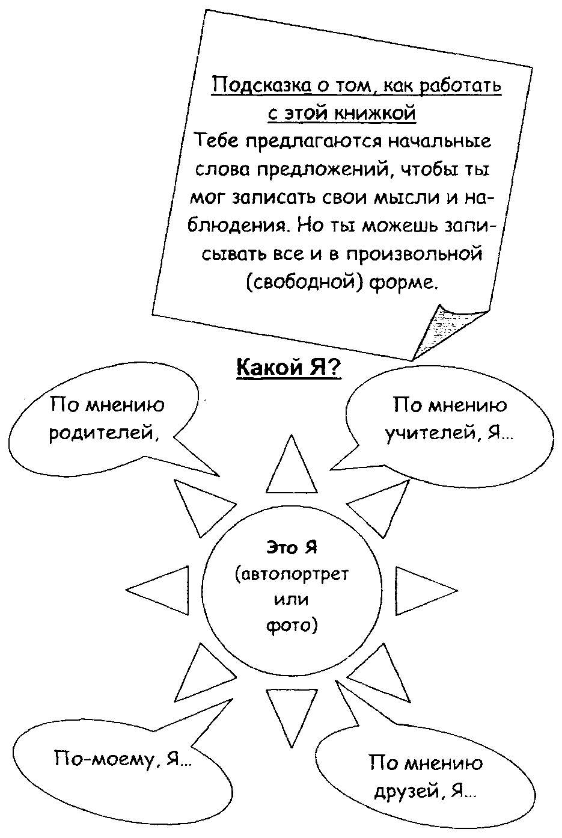

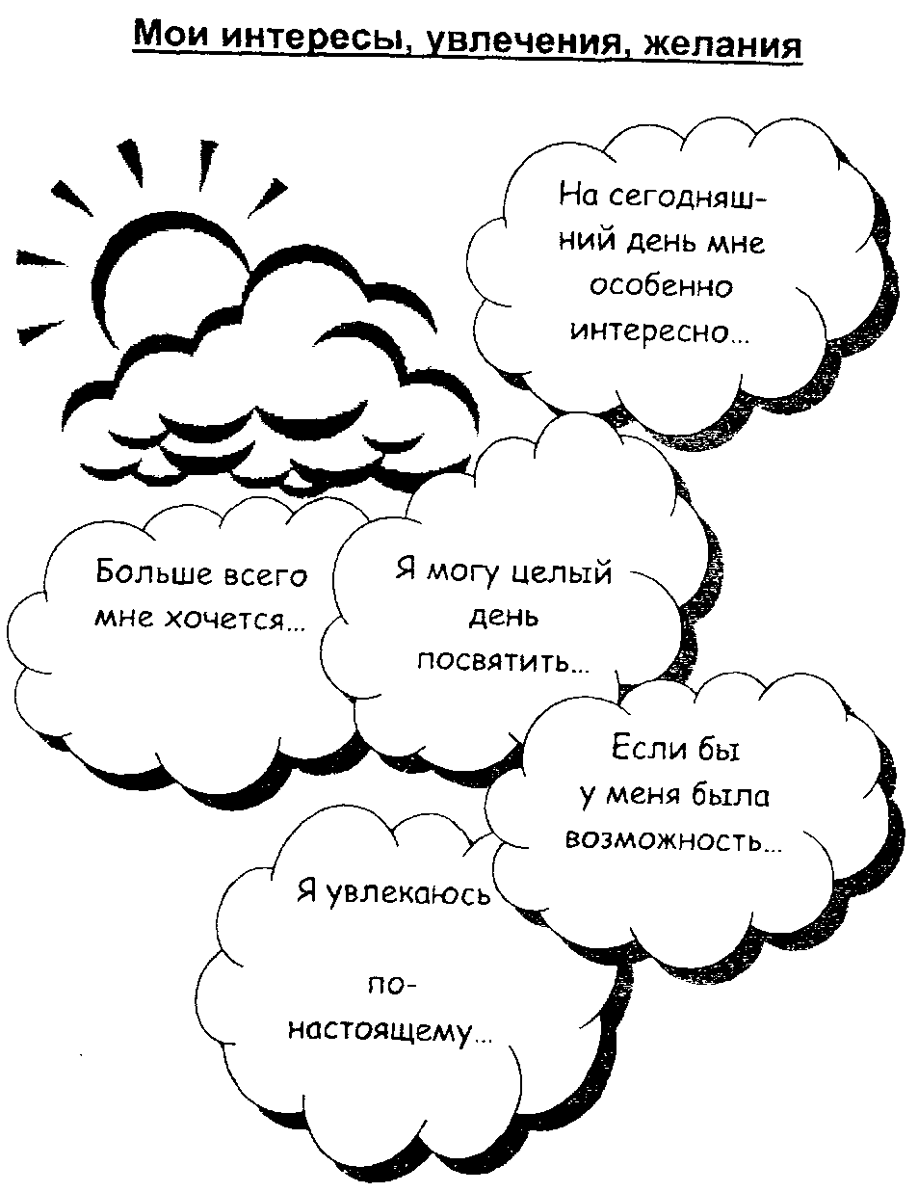

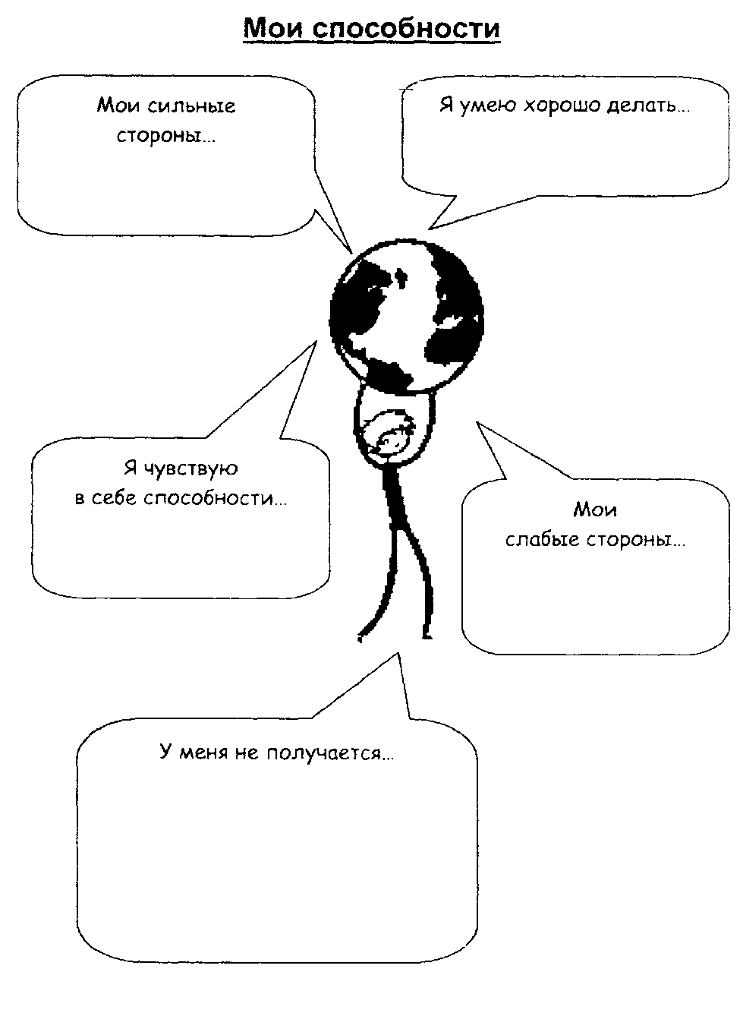
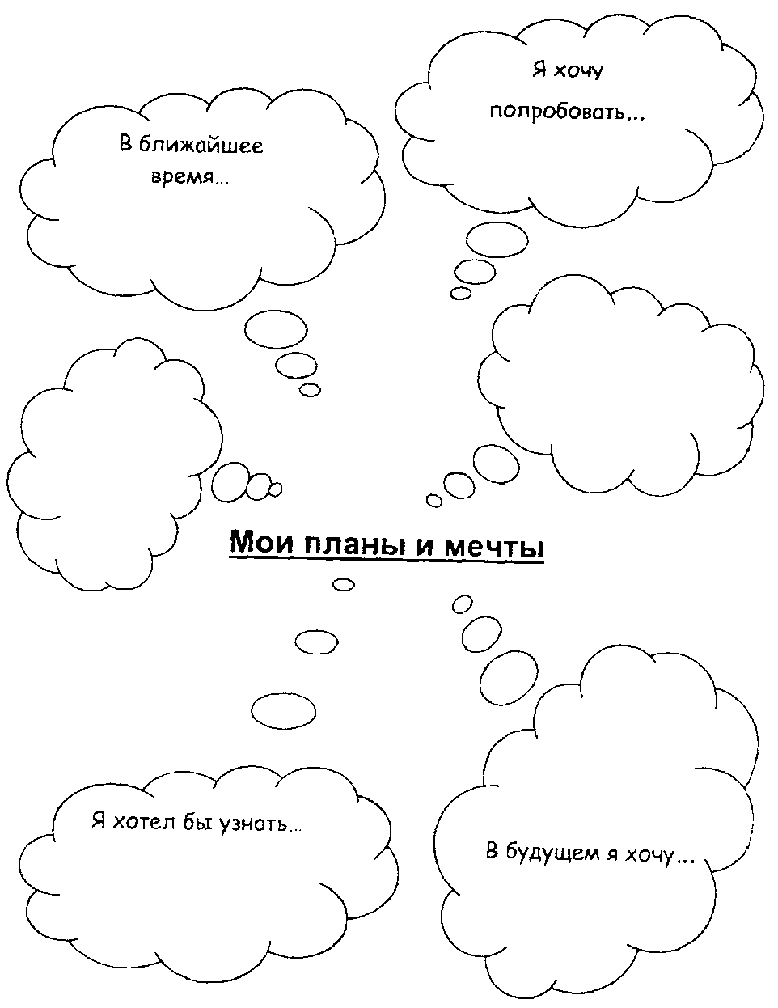

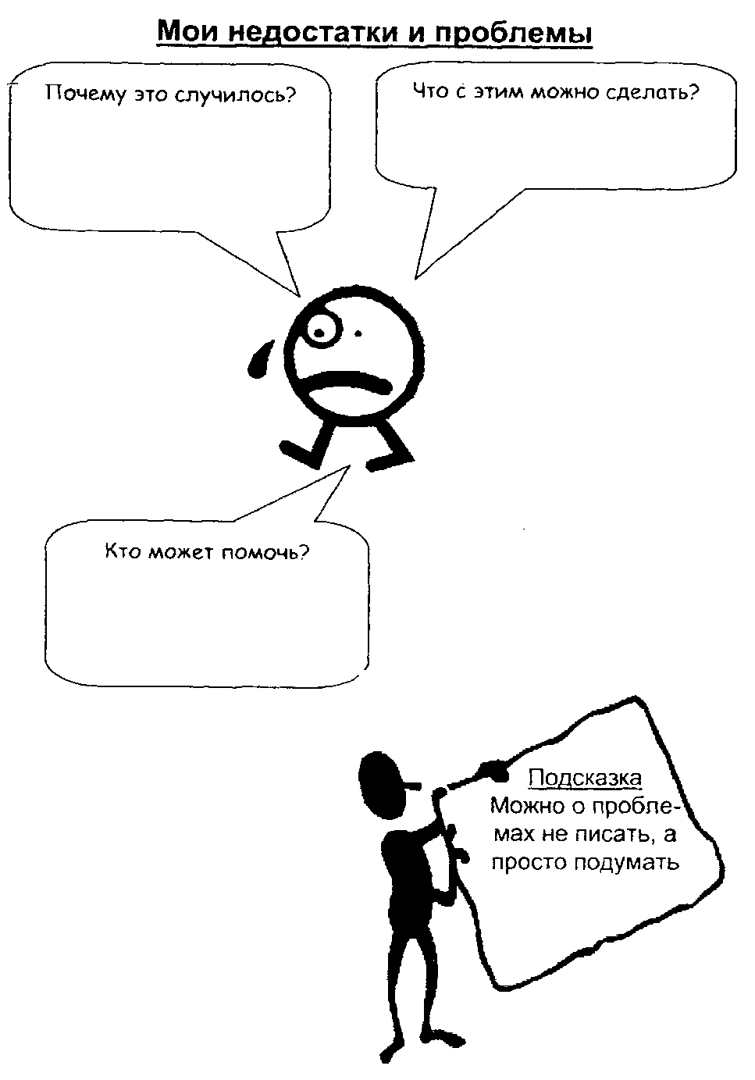

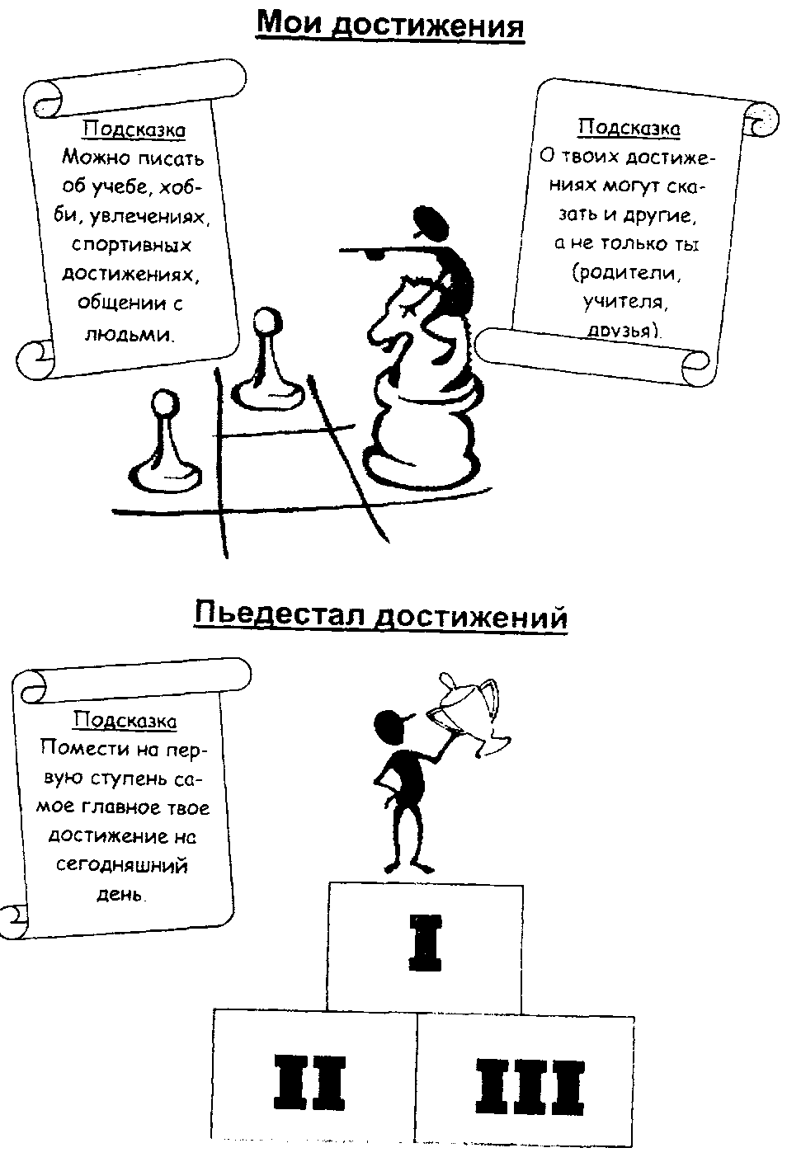

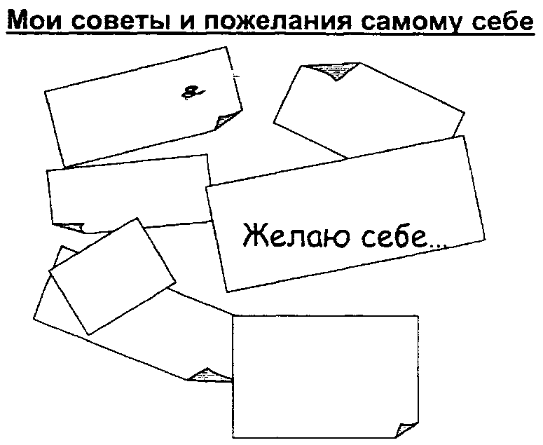

Ты решил заглянуть на последнюю страницу? Хочешь узнать, чем закончится эта книжка? Все зависит только от тебя.
Целый год ты будешь учиться, заниматься своими любимыми делами, дружить, узнавать много нового и интересного.
Ты будешь расти, а вместе с тобой будут расти твои внутренние силы и резервы. Ты будешь узнавать самого себя, свои возможности и способности.
Стремись к достижениям. Пробуй себя в разных сферах. Это поможет тебе найти свое призвание.
В конце года тебе предстоит решить, насколько успешен был год, какое твое достижение должно занять первое место на пьедестале. Это достижение может оказаться не заметным для других. Но ты знаешь, что смог преодолеть себя, проявил силу воли, характер и победил.
Поздравляем!

МЕТОДИЧЕСКИЕ РЕКОМЕНДАЦИИ
ПО УЧЕБНОМУ ЗАНЯТИЮ ВНЕУРОЧНОЙ ДЕЯТЕЛЬНОСТИ

Никулина В.И. – заведующая центром воспитания и дополнительного образования детей БелИПКППС
Екимова Н.В. – методист центра воспитания и дополнительного образования детей БелИПКППС

В федеральных государственных образовательных стандартах общего образования второго поколения, отмечается, что организация занятий по направлениям внеурочной деятельности является неотъемлемой частью образовательного процесса в школе.
Внеурочная деятельность обучающихся – специально организованная деятельность обучающихся, представляющая собой неотъемлемую часть образовательного процесса в общеобразовательном учреждении (далее – внеурочная деятельность), отличная от урочной системы обучения.
Внеурочная деятельность организуется по направлениям развития личности:
- в начальной школе - спортивно-оздоровительное, духовно-нравственное, социальное, общеинтеллектуальное, общекультурное.
- в основной школе - физкультурно-спортивное и оздоровительное, духовно-нравственное, социальное, общеинтеллектуальное, общекультурное.
Деятельность обучающихся осуществляется в одновозрастных и разновозрастных объединениях по интересам (клуб, студия, ансамбль, группа, секция, детское творческое объединение, театр, НОУ и другие) в таких формах организации деятельности обучающихся в образовательном процессе как учебные занятия, экскурсии, круглые столы, конференции, диспуты, олимпиады, соревнования, поисковые и научные исследования, общественно полезные практики, конкурсы, выставки, деловые игры, дискуссии, учебная игра, экспедиция, устный журнал, дебаты и другие.
Основной формой организации внеурочной деятельности в рамках реализации образовательной программы является учебное занятие.
Учебное занятие – это форма организации учебного процесса, ограниченная временными рамками, предполагающая специально организованное педагогом обучение детей (передача им знаний, умений и навыков по конкретному виду деятельности), в результате которого происходит усвоение детьми этих знаний, формирование и развитие умений и навыков.
Учебное занятие внеурочной деятельности обладает рядом особенностей: оно менее регламентированное, более гибкое, свободное по составу субъектов, насыщенно разными видами деятельности, имеет другую систему оценивания результатов деятельности обучающихся.
Учебное занятие является, хотя и ограниченным по времени, процессом, представляя собой модель деятельности педагога и детского коллектива. Поэтому учебное занятие правомерно рассматривать в логике организации деятельности, выделяя цель, содержание, способы, результаты деятельности, а также этапы их достижения.
В целом учебное занятие любого типа как модель можно представить в виде последовательности следующих этапов: организационно-подготовительного, диагностического, основного, систематизированного, аналитического, рефлексивного, информационного. Каждый этап отличается от другого сменой видов деятельности, содержанием и конкретной задачей. Основанием для выделения этапов может служить процесс усвоения знаний, который строится как смена видов деятельности обучающихся: восприятие – осмысление – запоминание – применение – обобщение – систематизация.
В учебном занятии представлены все элементы образовательного процесса: цели, содержание, средства, методы, организация. Качество учебного занятия зависит от правильности определения каждого из этих компонентов и их рационального сочетания. Однако главное требование к учебному занятию – это достижение цели, поставленной педагогом и принятой обучающимися.
Умение формулировать цель и задачи входит в сферу профессиональной компетентности учителя и является одним из показателей его профессионального мастерства.
Цель - образ результата с фиксированным временем его получения, соответствующего потребностям и возможностям организации мотивирующего субъекта действовать в направлении его достижения операционально определенного (контролируемого) (В.С.Лазарева).
Цель должна ориентировать деятельность педагога на выбор средств и создания условий необходимых и достаточных для их достижения. Цель занятия определяет содержание, структуру, методы, формы организации познавательной, творческой деятельности обучающихся, что указывает на первичность целеполагания по отношению ко всем составляющим конструкции занятия. Компоненты занятия должны рассматриваться с точки зрения того, каков их вклад в достижение целей, и отбираться учителем/педагогом в соответствии с целями.
Выделяют 2 группы педагогических целей (Согласно концепции Т.И. Шамовой): обучающие (когнитивные) и цели личностного развития обучающихся. В практике общеобразовательной школы выделяют образовательные (когнитивные), развивающие и воспитательные цели. Воспитательные и развивающие цели относятся к целям личностного развития обучающихся.
- Обучающая (когнитивная) цель:
Организовать деятельность воспитанников по
        - усвоению…,
        - систематизации…,
        - обучению…,
        - совершенствованию…
Создать условия для изучения…,
        - повторения…,
        - систематизации…,
        - закрепления…,
        - освоения…
Помочь в усвоении…, в закреплении…
Содействовать по усвоению…, закреплению понятий…
- Цель личностного развития обучающихся:
Содействовать формированию интеллектуальной культуры (анализировать, сравнивать…)
- коммуникативной культуры (умение общаться в малой группе)
- исследовательской культуры (работа с информацией, умение выдвигать теорию, …)
- формирование личностного смысла к предмету; к учебной деятельности и т.д.

Движение к реализации цели как прогнозируемому результату обуславливает переход от одной части занятия к другой, от этапа к этапу.

Компоненты учебного занятия | Этапы | Этап учебного занятия | Задачи этапа | Содержание деятельности | Результат
Подготовительный | 1 | Организационно-подготовительный | Подготовка педагога и детей к занятию.  Создание продуктивных условий для взаимодействия педагога и обучающихся | Организация начала занятия, создание педагогом благоприятного микроклимата с настроем детей на творческую учебную деятельность, активизация внимания, включение в деятельность педагогической этики | Настрой обучающихся на предстоящее занятие
Подготовительный | 2 | Диагностический | Диагностика усвоенных знаний обучающихся по теме предыдущего занятия;  Диагностика жизненного и познавательного опыта обучающихся по теме занятия | Выбор приемлемых методов и приемов для проверки усвоения знаний предыдущего занятия и выявления жизненного и познавательного опыта | Определение уровня внимания, активности, восприятия, уровня взаимопомощи, сотворчества обучающихся. Самооценка собственной деятельности педагога
Конструирующий | 3 | Основной | Обеспечение восприятия обучающимися нового учебного материала | Определение совместно с обучающимися темы, цели и задач учебного занятия.  Максимальная активизация познавательной деятельности обучающихся на основе теоретического материала (например, эвристический вопрос, познавательная задача, проблемное задание детям), Введение практических творческих заданий, развивающих определённые умения обучающихся. | Осмысление возможного начала работы.  Осознанное усвоение обучающимися нового учебного материала и первоначальное развитие практических умений
Конструирующий | 4 | Систематизированный | Обеспечение осознанности усвоения новых знаний, способов действий и их применения  Самоконтроль и коррекция знаний и способов действий | Применение тренировочных упражнений, заданий, обыгрывание игровых ситуаций которые выполняются обучающимися в группах, парах или самостоятельно.  Выполнение заданий различного уровня сложности (репродуктивного, творческого, поисково-исследовательского) | Системное, осознанное усвоение обучающимися нового материала  Осмысление выполненной работы
Итоговый | 5 | Аналитический | Анализ качества и уровня усвоения обучающимися теоретических и практических знаний и умений, анализ и оценка достижения цели занятия | Педагог совместно с детьми подводит итоги деятельности на занятии.  Поощрение обучающихся | Самоутверждение детей в успешности  подготовка обучающихся к самооценке собственной деятельности
Итоговый | 6 | Рефлексивный | Самооценка обучающимися собственной деятельности,  Оценка сотрудничества, результата деятельности | Применение рефлексии для самооценки обучающимися своей работоспособности, психологического состояния, причин некачественной работы, результативности работы, содержания и полезности деятельности на занятии | Проектирование детьми собственной деятельности на последующих занятиях
Итоговый | 7 | Информационный | Объяснение обучающимся логики следующего занятия | Информация о следующем занятии: дата, время и место, перечень необходимого материала для работы на следующем занятии и т.д. | Определение перспектив развития творческой деятельности в данной образовательной области

Построение занятия в соответствии с этой моделью помогает четко структурировать занятие, определить его этапы, задачи и содержание каждого из них. В соответствии с задачами каждого этапа педагог прогнозирует как промежуточный, так и конечный результат.
Условия достижения эффективности занятия:
- адекватность содержания поставленным целям, а также их соответствие особенностям детского коллектива;
- соответствие способов работы поставленным целям и содержанию;
- наличие четко продуманной логики занятия, преемственности этапов;
- четкая организация начала занятия, мотивация детей на предстоящую деятельность;
- наличие благоприятной психологической атмосферы;
- активная позиция ребенка (активизация познавательной и практической деятельности, включение каждого ребенка в деятельность);
- полное методическое обеспечение и материально-техническое оснащение занятия;
- постоянный перевод обучающегося из зоны его актуального в зону ближайшего развития является основным показателем эффективности учебного занятия.

Анализ учебного занятия внеурочной деятельности
Совершенствование профессионального мастерства педагога, руководство и контроль за внеурочной деятельностью невозможны без правильно организованного анализа и оценки учебного занятия. Посещение и анализ учебного занятия для заместителя, курирующего организацию внеурочной деятельности в общеобразовательном учреждении — основной источник знаний о качестве организации внеурочной деятельности в школе и возможностях педагога.
Можно выделить три типа анализа учебного занятия:
- комплексный (полный) – предполагает всестороннее рассмотрение в единстве целей, содержания, методов, форм организации всех аспектов учебного занятия: содержательного, дидактического, психологического, воспитательного, методического, организационного;
- аспективный – отличается более глубоким рассмотрением какой-либо одной стороны учебного занятия;
- краткий – проводится для общей оценки научно-теоретического и методического уровня учебного занятия, отражает основные дидактические категории (достижение целей, решение задач, выполнение плана и др.).
Цели анализа учебного занятия:
- контроль за качеством преподавания и качеством знаний, умений и навыков обучающихся;
- контроль за состоянием образовательного процесса;
- инструктирование педагога;
- помощь в овладении педагогическим мастерством;
- выявление причин удач или неудач педагога и оказание ему помощи.
Карта анализа учебного занятия позволяет изучить уровень эффективности организации образовательного процесса.
Карта анализа
учебного занятия внеурочной деятельности

Ф.И.О. педагога_____________________ Количество обучающихся______
Объединение_______________________ Год обучения________

Цель посещения учебного занятия:
– личная просьба педагога;
– тематический контроль;
– низкие результаты работы педагога;
– другое.
№  п/п | Параметры оценки | Оценка в баллах
№  п/п | Параметры оценки | 0  отсутств | 1  крайне  слабо | 2  средняя | 3  высокая
1. | Включение в деятельность педагогической этики
2. | Активизация внимания, положительный настрой обучающихся на предстоящее занятие
3. | Определение готовности и мотивация обучающихся к совместной деятельности
4. | Участие обучающиеся в определении темы, целей и задач занятия
5. | Выявление жизненного и познавательного опыта обучающиеся по теме занятия
6. | Активизация познавательной и практической деятельности, включение каждого обучающегося в деятельность
7. | Рациональность использования времени на занятии, оптимальность темпа чередования и смены видов творческой, интеллектуальной деятельности
8. | Наличие четко продуманной логики занятия, преемственности этапов
9. | Использование активных методов (поисковая беседа, игровая ситуация, ролевая игра и т.д.)
10. | Наличие и эффективность индивидуальных, групповых и коллективных форм деятельности на занятии
11. | Контроль, коррекция и оценка их деятельности, соблюдение правил охраны труда и ТБ
12. | Самооценка детьми собственной деятельности, оценка сотрудничества
13. | Определение перспектив развития творческой деятельности
14. | Адекватность содержания поставленным целям, а также их соответствие особенностям детского коллектива
15. | Полное методическое обеспечение и оснащение занятия необходимыми средствами
16. | Создание атмосферы содружества и сотворчества педагога и обучающихся на занятии
17. | Создание ситуаций, обеспечивающие успех обучающихся на занятии
18. | Информационно-речевое педагогическое воздействие (ораторское искусство)
19. | Педагогическая техника (голос, мимика, пластика педагога, физическая и психологическая свобода)
20. | Знание предмета реализуемой образовательной области, профессиональная и общая эрудиция
21. | Демонстрация практического применения изучаемого материала
 | Общее количество баллов:
 | Выводы, рекомендации:

Проверяющий (должность):

Дата __________________ ________________
Подпись
В результате оценки учебного занятия набрано:
от 57 до 63 баллов - соответствие высокому уровню;
от 43 до 56 баллов - соответствие среднему уровню;
от 22 до 42 баллов - соответствие уровню ниже среднего;
менее 22 баллов - соответствие низкому уровню.

Литература
1. Буйлова Л.Н. Учебное занятие в учреждении дополнительного образования. – М.: ЦДЮТ «Бибирево», 2001.
2. Ушакова М.В. Учебное занятие в учреждении дополнительного образования //Внешкольник. – 1997. - №1. – С. 30-32.
3. Русских Г.А. Подготовка учителя к проектированию адаптивной образовательной среды ученика: Пособие для учителя. – М.: Ладога - 100, 2002.
4. Справочник администрации школы по организации учебно-воспитательного процесса. Ч. 1 / Сост. Е.М. Муравьев, А.Е. Богоявленская. – М.: Центр «Педагогический поиск», 2000.
5. Токмакова О.В. Дидактические материалы к курсу «Управление образовательным процессом на учебном занятии». Киров, 2004.

ПРОГРАММА ВНЕУРОЧНОЙ ДЕЯТЕЛЬНОСТИ

«КРАЕВЕД»
/на 1 год обучения/
/для обучающихся 7-8 лет/

Авторы программы:

Шевцова Светлана Николаевна,

педагог дополнительного образования

МОУ ДОД «Центр детского творчества Белгородского района Белгородской области»,

Трунова Оксана Николаевна,
директор МОУ ДОД «Центр детского творчества Белгородского района Белгородской области»

ПОЯСНИТЕЛЬНАЯ ЗАПИСКА

Создание условий для туристско-краеведческой деятельности позволяет решать педагогические задачи, связанные с повышением познавательной активности обучающихся, а также для интеллектуальной, творческой, духовной самореализации личности. Активное изучение и освоение истории своего края органически включенное во внеурочную деятельность, является важным фактором познания окружающего мира на основе ощущения субъективной причастности к прошлому, настоящему и будущему.
Опыт последних десятилетий показывает, что образовался некий вакуум в эмоционально-ценностном отношении к родной стране, заполнить который можно ценностями и знаниями об истории родного края, позволяющими влиять не только на воспитание, но и обучение подрастающего поколения, и в частности на активизацию познавательной деятельности обучающихся. Любовь к родному краю, которую можно развить через туристско-краеведческую деятельность, знание его природы и истории являются той основой, на которой осуществляется формирование гражданских и патриотических качеств, рост духовной культуры, как личности, так и всего общества в целом. Осознание ценности природного и исторического наследия своего края способствует формированию чувства гордости, сопереживания, ответственности у обучающихся.
Программа внеурочной туристско-краеведческой деятельности «Краевед» относится к общекультурному направлению внеурочной деятельности, т.к. в процессе освоения содержания программы формируется общая культура ребенка, расширяются его знания о мире и о себе, удовлетворяется познавательный интерес и расширяется информированность ребенка в области краеведения, формируются навыки общения и совместной деятельности.
Образовательная программа ориентирована на достижение результатов определенного уровня (образовательная программа, обеспечивающая первый и второй уровень результатов): приобретение социальных знаний, формирование ценностного отношения к социальной реальности.
Актуальность программы внеурочной деятельности заключается в обеспечении благоприятной адаптации ребенка в школе. Обучающиеся начальных классов требуют особого педагогического внимания, т.к. с первых дней пребывания в школе формируется их отношение к школе, образованию в целом, педагогам и сверстникам, вырабатываются основы их социального, гражданского поведения, характер их трудовой, общественной, творческой деятельности.
Новизна программы заключается в интеграции социологического, исторического и культурного подхода в процессе изучения и исследования родного села (края).
Цель программы: Способствовать формированию у обучающихся чувства сопричастности к истории и традициям родного края в процессе краеведческой деятельности.
Задачи:
- расширить кругозор обучающихся начальных классов по истории и культуре родного края (познакомить с селом Таврово, его географическим положением, инфраструктурой);
- создать представление о главных вехах в истории села (раскрыть значение сохранения памятников истории и культуры края, формировать уважение к культуре предков);
- способствовать формированию благоприятного психологического микроклимата в детском коллективе.
  - воспитание патриотизма, бережного отношения к прошлому.
Программа внеурочной деятельности «Краевед» ориентирована на детей младшего школьного возраста (7-8 лет). При организации деятельности с обучающимися данного возраста необходимо учитывать, что в младшем школьном возрасте происходит интенсивное развитие интеллекта. Развитие мышления приводит к качественной перестройке восприятия и памяти, превращая их в регулируемые, произвольные процессы.
Под влиянием обучения память развивается в двух направлениях: усиливается роль словесно-логического, смыслового запоминания (на момент прихода на занятия преобладает наглядно-образная память, дети склонны к запоминанию путем механического повторения, без осознания смысловых связей).
У мальчиков и девочек младшего школьного возраста есть различия в запоминании. Девочки умеют заставить себя, их произвольная механическая память лучше. Мальчики оказываются более успешными в овладении способами запоминания. В процессе обучения восприятие становится более анализирующим, принимает характер организованного наблюдения.
Младший школьник (в отличие от старшего школьника, который может заставить себя сосредоточиться на неинтересной, трудной работе ради результата, который ожидается в будущем) обычно может заставить себя упорно работать при наличии «близкой» мотивации (похвалы, положительной отметки). В младшем школьном возрасте внимание становится концентрированным и устойчивым тогда, когда учебный материал отличается наглядностью, яркостью, вызывает у ребенка эмоциональное отношение. Изменяется содержание внутренней позиции детей.
Программа внеурочной деятельности «Краевед» рассчитана на один год реализации. Учебные занятия с обучающимися проводятся 1 раз в неделю по 1 академическому часу. Годовая нагрузка 33 часа.
Занятия по программе внеурочной деятельности младших школьников «Краевед» проводятся в таких формах как учебные занятия, экскурсии, круглые столы, поисковые исследования, конкурсы, выставки, учебная игра, экспедиция, устный журнал и другие.
Формы аттестации воспитанников
Входящий контроль включает в себя тестирование, позволяющее сформировать необходимые сведения об уровне подготовки ребенка, об основных интересах, увлечениях (игра «Знакомьтесь, это мы!», диагностика нравственной воспитанности, изучение самооценки личности младшего школьника).
Промежуточный контроль проводится в середине года, позволяет отследить уровень полученных знаний (викторина, творческий конкурс рисунков).
Итоговый контроль включает в себя защиту разработанного проекта «Мое село в будущем» (элементы проектной деятельности).
Предполагаемые результаты реализации программы
1. Результаты первого уровня (приобретение школьником социальных знаний, понимания социальной реальности и повседневной жизни): приобретение школьниками знаний об истории села Таврово (до 18 века; в 18-20 веках; в годы Великой Отечественной войны; Таврово сегодня); о знаменитых людях села; этике и эстетике повседневной жизни человека; о принятых в обществе нормах поведения и общения; об основах здорового образа жизни; знать название страны, области, села, улицы; об истории своей семьи и Отечества; о правилах конструктивной групповой работы, об основах разработки проектов и организации коллективной творческой деятельности.
2. Результаты второго уровня (формирование позитивного отношения школьника к базовым ценностям нашего общества и к социальной реальности в целом): развитие ценностных отношений школьника к родному Отечеству, родной природе и культуре, труду, знаниям, своему собственному здоровью и внутреннему миру.

УЧЕБНО-ТЕМАТИЧЕСКИЙ ПЛАН

№ п/п | Наименование  разделов и тем | Кол-во часов | В том числе
№ п/п | Наименование  разделов и тем | Кол-во часов | теория |  | практика
Раздел 1. Введение

1.1. | Введение в программу внеурочной деятельности | 1 | 1
Раздел 2. История села Таврово до 18 века
4 часа
2.1. | Легенда о Таврово. (История появления села, его названия) | 1 | 1
2.2. | Пять фамилий села Таврово | 1 | 1 |  | -
2.3. | О первом помещике и святом кресте | 1 | - |  | 1
2.4. | Свято-Никольский храм – хранитель Тавровской святыни | 1 | - |  | 1
Раздел 3. История села в 18-20 веках
4 часа
3.1. | Что такое родословная? | 1 | 1
3.2. | Династия Говорухо-Отроков | 1 |  |  | 1
3.3. | Юрий Николаевич Говорухо-Отрок – известный критик и писатель 19 века | 1 |  |  | 1
3.4. | Яков Николаевич Говорухо-Отрок – депутат и реформатор | 1 |  |  | 1
Раздел 4. История села Таврово
в годы Великой Отечественной войны
5 часов
4.1. | Великая Отечественная война | 2 |  | 1 | 1
4.2. | «Опаленные войной» | 1 |  |  | 1
4.3. | Героическое прошлое: Анатолий Григорьевич Ачкасов | 1 |  |  | 1
4.4. | Минерам было по шестнадцать | 1 |  |  | 1
Раздел 5. Школа в селе Таврово
4 часа
5.1. | Первая школа в Таврово | 1 |  | 1
5.2. | «Сердце отдают детям» | 1 |  |  | 1
5.3. | Правила поведения в школе | 1 |  | 1
5.4. | Учитель! Перед именем твоим | 1 |  |  | 1
Раздел 6. Инфраструктура села Таврово
6 часов
6.1. | Дом Культуры села Таврово | 1 |  |  | 1
6.2. | Люди в белых халатах | 1 |  |  | 1
6.3. | Воспитать человека | 1 |  |  | 1
6.4. | «Таоспектр» | 1 |  |  | 1
6.5. | Читайте вместе с нами | 1 |  |  | 1
6.6. | Таврово в рисунках детей | 1 |  |  | 1
Раздел 7. Знаменитые люди села Таврово
3 часа
7.1. | Олимпийский чемпион Ю. Куценко | 1 |  |  | 1
7.2. | Спортивные рекорды села | 1 |  |  | 1
7.3. | Назло рекордам! | 1 |  |  | 1
Раздел 8. Современное село – Таврово
3 часа
8.1. | Улицы нашего села | 1 |  | 1
8.2. | Что нам стоит дом построить | 1 |  |  | 1
8.3. | Традиционные сельские праздники | 1 |  |  | 1
Раздел 9. Социальный проект «Мое село в будущем»
3 часа
9.1. | Основные этапы работы над проектом | 1 |  | 1
9.2. | Основной этап работы над проектом «Мое село в будущем» | 1 |  |  | 1
9.3. | Защита проекта «Мое село в будущем» | 1 |  |  | 1
 | Всего: | 33 |  | 9 | 24

СОДЕРЖАНИЕ ПРОГРАММЫ

Раздел 1. Введение
1.1. Введение в программу внеурочной деятельности
(1 час)
Теория: Что такое краеведение. Анонс учебных занятий и направлений деятельности. Нормы поведения в детском коллективе и правила личной безопасности (Инструктаж по технике безопасности во время проведения учебных занятий). Ролевая игра «Знакомьтесь, это мы!».
Методы и приемы: Наглядный, практический, словесный. Беседа с детьми, прием сравнения.
Форма проведения: беседа, тестирование, игры на знакомство;
Форма подведения итогов: рефлексия «Шкала настроения».

2. История села Таврово (до 18 века)
(4 часа)
2.1 Легенда о Таврово
(История появления села, его названия)
Теория: Понятие «легенда», версии учёных о названии села (от названия местности в Крыму, от названия «клейма» лошадей, от лексической ошибки «таврово-красиво»); конкурс рисунков «История моего села».
Методы и приемы: словесный, наглядный, демонстрация, беседа;
Форма проведения: просмотр презентации, конкурс рисунков «Моё село в далеком прошлом»;
Форма подведения итогов: рефлексия «Курятник», выставка рисунков «История моего села»;
Материал: фотоаппарат, проектор, компьютер.

2.2. Пять фамилий села Таврово
Теория: понятие «фамилия», «родословная», история происхождения фамилий; изучение значений фамилий (работа над заданиями по группам «История одной фамилии»).
Методы и приемы: словесный, наглядный, демонстрация, рассказ;
Форма проведения: просмотр презентации, игра;
Форма подведения итогов: рефлексия «Светофорик»;
Материал: фотоаппарат, проектор, компьютер, карандаши, фломастеры, бумага.

2.3. О первом помещике и святом кресте
Практика: Экскурсия в школьный музей (понятие «помещик», «имение», история жизни помещика Выродова); творческая мастерская;
Методы и приемы: словесный, наглядный, демонстрация, беседа;
Форма проведения: просмотр презентации, экскурсия;
Форма подведения итогов: рефлексия «Фруктовое дерево»;
Материал: фотоаппарат, проектор, компьютер.

2.4. Свято-Никольский храм – хранитель Тавровской святыни
Практика: экскурсия в Свято-Никольский храм (понятие «храм», «святыня»).
Методы и приемы: словесный, наглядный, демонстрация, рассказ;
Форма проведения: экскурсия;
Форма подведения итогов: рефлексия «Смайлик»;
Материал: фотоаппарат.

3. История села Таврово в 18-20 века
(4 часа)
3.1. Что такое родословная?
Теория: понятие «родословная», виды родословных (нисходящая и восходящая); составление генеалогического древа семьи.
Методы и приемы: словесный, наглядный, игровой, демонстрация;
Форма проведения: просмотр презентации, творческая мастерская;
Форма подведения итогов: рефлексия «Радуга»;
Материал: фотоаппарат, проектор, компьютер.
3.2. Династия Говорухо-Отроков
Практика: экскурсия к дому Говорухо-Отроков; понятие «династия», значения родственных понятий (брат, сестра, свекровь, свекор, теща, тесть и т.п.).
Методы и приемы: словесный, наглядный, демонстрация;
Форма проведения: экскурсия;
Форма подведения итогов: рефлексия «Ромашки»;
Материал: фотоаппарат.

3.3. Юрий Николаевич Говорухо-Отрок –
известный критик и писатель 19 века
Практика: понятие «писатель», «критик», биография писателя; чтение и анализ рассказа «Отъезд», тренинг «Положительные и отрицательные качества человека».
Методы и приемы: словесный, наглядный, демонстрация;
Форма проведения: беседа, тренинг «положительные и отрицательные качества человека»;
Форма подведения итогов: рефлексия «Небо с облачками»;
Материал: фотоаппарат, презентация, проектор, компьютер.

3.4. Яков Николаевич Говорухо-Отрок – депутат и реформатор
Практика: понятие «депутат», «реформатор», биография Я.Н. Говорухо-Отрока, история села в конце 19 века; экскурсия в школьный музей (Музей Связи г. Белгорода).
Методы и приемы: словесный, наглядный, демонстрация;
Форма проведения: экскурсия;
Форма подведения итогов: рефлексия «Светофорик»;
Материал: фотоаппарат.

4. История села Таврово в годы Великой Отечественной войны
(5 часов)
4.1. Великая Отечественная война
Теория: краткая хронология Великой Отечественной войны, история села в годы войны.
Практика: экскурсия в школьный музей, возложение цветов к памятнику погибших солдат.
Методы и приемы: словесный, наглядный, демонстрация, показ видеоматериалов;
Форма проведения: экскурсия, митинг;
Форма подведения итогов: рефлексия «Радуга»;
Материал: фотоаппарат, проектор, компьютер, фотоматериалы с мероприятий патриотической направленности.

4.2. Опалённые войной
Практика: как правильно задавать вопросы (построение интервью), биография ветерана; встреча с ветераном Великой Отечественной войны.
Методы и приемы: словесный, наглядный, демонстрация, показ фотоматериалов;
Форма проведения: беседа, «письмо герою войны»;
Форма подведения итогов: рефлексия «Солнышко»;
Материал: фотоаппарат, проектор, компьютер, фотоматериалы из архива ветерана Велико Отечественной войны

4.3. Героическое прошлое.
Анатолий Григорьевич Ачкасов
Практика: биография А.Г. Ачкасова; встреча с ветераном, письмо герою войны.
Методы и приемы: наглядный, словесный, демонстрация, показ фотоматериалов;
Форма проведения: беседа, рассказ, викторина «Что я знаю о войне»;
Форма подведения итогов: рефлексия «Шкала настроения»;
Материал: фотоаппарат, проектор, презентация, компьютер, фотоматериалы из архива ветерана Велико Отечественной войны

4.4. Минерам было по шестнадцать
Практика: изучение книги В. Черкесова (беседа по содержанию книг, анализ текста, чтение отрывка из книги), понятие «минер», биография жителя села Лютенко Н.Я., правила безопасности при нахождении снарядов, неизвестных предметов.
Методы и приемы: наглядный, словесный, показ фотоматериалов;
Форма проведения: беседа, рассказ;
Форма подведения итогов: рефлексия «Небо с облачками»;
Материал: фотоаппарат, проектор, презентация, компьютер.

5. Школа в селе Таврово
(4 часа)
5.1. Первая школа в Таврово
Теория: история создания школы (103 года назад), основатель школы М. Говорухо-Отрок; экскурсия в школьный музей, просмотр презентации «Школа моей мечты».
Методы и приемы: наглядный, словесный, показ презентации;
Форма проведения: беседа, рассказ, игра «Школа моей мечты»;
Форма подведения итогов: рефлексия «Курятник»;
Материал: фотоаппарат, проектор, презентация, компьютер, бумага, цветные карандаши.

5.2. Сердце отдаю детям
Практика: просмотр фильма «С Днём Учителя!», изучение произведений о школе и учителях; разучивание стихотворений об учителях, встреча с ветераном педагогического труда;
Методы и приемы: наглядный, словесный, демонстрация фильма «С Днём Учителя!»;
Форма проведения: беседа, встреча;
Форма подведения итогов: рефлексия «Фруктовое дерево»;
Материал: фотоаппарат, проектор, презентация, компьютер.

5.3. Правила поведения в школе
Теория: изучение правил поведения в школе, правами и обязанностями школьников; элементы проектной деятельности «разработка правил поведения»;
Методы и приемы: словесный, игровой, практический;
Форма проведения: беседа, элементы проектной деятельности;
Форма подведения итогов: рефлексия «Дядька»;
Материал: фотоаппарат, проектор, презентация, компьютер, бумага, фломастеры.

5.4. Учитель! Перед именем твоим…
Практика: конкурс рисунков «Мои Учителя»; оформление выставки.
Методы и приемы: игровой, практический;
Форма проведения: беседа, конкурс рисунков (творческая мастерская);
Форма подведения итогов: рефлексия «Шкала настроения»;
Материал: фотоаппарат, проектор, презентация, компьютер, бумага, фломастеры.

6. Инфраструктура села Таврово
(6 часов)
6.1. Дом Культуры села Таврово
Практика: экскурсия в Дом культуры, история Дома Культуры села Таврово; беседа с работниками культуры.
Методы и приемы: словесный, практический, демонстрационный;
Форма проведения: беседа, экскурсия;
Форма подведения итогов: рефлексия «Смайлик»;
Материал: фотоаппарат.

6.2. Люди в белых халатах
Практика: экскурсия в Тавровскую амбулаторию, история Тавровской амбулатории; встреча с заведующей Тавровской амбулатории.
Методы и приемы: словесный, практический, демонстрационный;
Форма проведения: беседа, экскурсия;
Форма подведения итогов: рефлексия «Смайлик»;
Материал: фотоаппарат.

6.3. Воспитать человека
Практика: экскурсия в детский сад, история создания детского сада в с. Таврово, понятие «дошкольное учреждение»; беседа с работниками, игра «Давайте дружить».
Методы и приемы: словесный, практический, демонстрационный;
Форма проведения: беседа, экскурсия, игра;
Форма подведения итогов: рефлексия «Светофор»;
Материал: фотоаппарат, краски, карандаши, мелки, бумага для рисования.

6.4. «Таоспектр»
Практика: понятие «завод», история завода «Таоспектр»; экскурсия на завод, встреча – чаепитие с директором завода.
Методы и приемы: словесный, практический, демонстрационный;
Форма проведения: беседа, экскурсия;
Форма подведения итогов: рефлексия «Дерево с яблоками»;
Материал: фотоаппарат.

6.5. «Читайте вместе с нами»
Практика: понятие «библиотека», история появления библиотек (с древнейших времен); экскурсия в сельскую библиотеку имени Говорухо-Отрока, торжественное посвящение в читатели;
Методы и приемы: словесный, практический, наглядный;
Форма проведения: беседа, экскурсия, занятие-посвящение;
Форма подведения итогов: рефлексия «Дерево с яблоками»;
Материал: фотоаппарат.

6.6. «Таврово в рисунках детей»
Практика: конкурс рисунков по итогам проведения экскурсий.
Методы и приемы: практический, наглядный;
Форма проведения: беседа, занятие-конкурс;
Форма подведения итогов: оформление выставки рисунков;
Материал: фотоаппарат, краски, карандаши, бумага.

7. Знаменитые люди села Таврово
(3 часа)
7.1. «Олимпийский чемпион Юрий Куценко»
Практика: понятие «олимпийские игры», история олимпийских игр в Москве 1980 г.; встреча с Ю. Куценко, интервью.
Методы и приемы: словесный, демонстрационный, практический;
Форма проведения: беседа, «круглый стол»;
Форма подведения итогов: рефлексия «Волшебная палочка»;
Материал: фотоаппарат, проектор, презентация.

7.2. «Спортивные рекорды села»
Практика: понятие «рекорд», «чемпион», «мастер спорта», «кандидат в мастера спорта», виды спорта; встреча с А. Бескишковым, Е. Остриковой (Ряполовой), интервью;
Методы и приемы: словесный, демонстрационный, практический;
Форма проведения: беседа, устный журнал;
Форма подведения итогов: рефлексия «Шкала настроения»;
Материал: фотоаппарат, проектор, презентация, фотовыставка.

7.3. «Назло рекордам!»
Практика: спортивные соревнования.
Методы и приемы: практический;
Форма проведения: занятие-соревнование;
Форма подведения итогов: рефлексия «Смайлик»;
Материал: фотоаппарат, спортивный инвентарь (скакалки, обручи, кегли).

8. Современное село Таврово
(3 часа)
8.1. «Улицы нашего села»
Теория: понятие «улица», «проспект», «бульвар», «переулок»; изучение названий улиц села Таврово и микрорайонов, игра «Уличная азбука».
Методы и приемы: словесный, демонстрационный, практический;
Форма проведения: беседа, устный журнал;
Форма подведения итогов: рефлексия «Светофор»;
Материал: фотоаппарат, презентация.

8.2. «Что нас стоит дом построить»
Практика: понятие «дом», составляющие дома, «фундамент», «крыша», «перекрытия», «благоустройство»; разработка проекта дома.
Методы и приемы: словесный, наглядный, практический;
Форма проведения: занятие-проект, проектная деятельность;
Форма подведения итогов: защита проекта;
Материал: фотоаппарат, презентация, карандаши, краски, бумага, клей, цветная бумага

8.3. «Традиционные сельские праздники»
Практика: понятия «традиция», «праздник», «календарные праздники»; участие в традиционном празднике Светлой Пасхи.
Методы и приемы: словесный, наглядный, практический;
Форма проведения: праздничный концерт;
Форма подведения итогов: рефлексия «Радуга»;
Материал: фотоаппарат

9. Социальный проект «Мое село в будущем»
(3 часа)
Теория: понятие «благоустройство», «инфраструктура»; основные этапы работы над социальным проектом «Мое село в будущем».
Практика: разработка плана схемы села с обозначением основных зданий, изготовление деталей домов из бумаги, сборка макета, художественное оформление
Методы и приемы: игровой, работа по образцу;
Форма проведения: творческая мастерская;
Форма подведения итогов: защита проекта;
Материал: фотоаппарат, презентация, карандаши, краски, бумага, клей, цветная бумага, шаблоны
МАТЕРИАЛЬНО-ТЕХНИЧЕСКОЕ ОБЕСПЕЧЕНИЕ
Для реализации программы внеурочной деятельности необходимо наличие учебного кабинета, оснащенного экраном, компьютером, проектором.
В состав методического обеспечения входят фотографии села Таврово, фотофильм о спортивной династии Остриковых, шаблоны для создания макета, презентации к занятиям.
МЕТОДИЧЕСКОЕ ОБЕСПЕЧЕНИЕ

ФОРМЫ ПРОВЕДЕНИЯ ЗАНЯТИЙ
Экскурсия – коллективный поход или поездка с целью осмотра, знакомства с какой-либо достопримечательностью; обогащает чувственное восприятие и наглядное представление;
Презентация события (факта, предмета) – описание, раскрытие роли предмета, социального предназначения в жизни человека, участие в социальных отношениях;
Защита проекта – способность проецировать изменения действительности во имя улучшения жизни, соотнесение личных интересов с общественными, предложение новых идей для решения жизненных проблем;
Занятие-чаепитие – создает особую психологическую атмосферу, смягчает взаимные отношения, раскрепощает;
Интегрированные занятия – занятия, сконструированные и проведенные одним педагогом, имеющим подготовку по нескольким дисциплинам;
«Устный журнал» - форма занятия, отличительной особенностью которой является отражение актуальных, волнующих многих, проблем. Имеет периодичность.
«Круглый стол» - коллективная форма работы, заимствованная из передач телевидения и радио, в основе ее лежит методика проведения вечера вопросов и ответов. Круглый стол может включать лекцию, ответы на вопросы ее участников (письменные, устные), просмотр литературы, библиографический обзор книг и статей по теме. Форма круглого стола, как правило, привлекает младших и старших подростков, всегда интересно услышать ответ на только что заданный вопрос.
Концерт, утренник – организационно-массовые мероприятия, проводимые в соответствии с программой деятельности и образовательной программы;
Ролевая игра - это разыгрывание участниками группы сценки, ситуации с заранее распределенными ролями в интересах овладения определенной поведенческой или эмоциональной стороной жизненных ситуаций.
ФОРМЫ ПРОВЕДЕНИЯ РЕФЛЕКСИИ
Завершая занятия, педагог может использовать следующие виды рефлексии:
«Светофор». Детям по окончании занятия необходимо прикрепить к одному из цветов светофора значок (квадратик, звездочку). Красный цвет – чувствовал на занятии дискомфорт, было скучно и неинтересно. Желтый цвет – были интересные отдельные моменты на занятии. Зеленый цвет – занятие познавательное, интересное, запоминающееся.
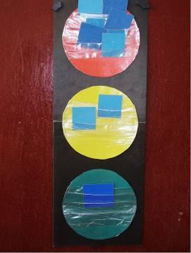
«Шкала настроения» («Букет настроения»). У обучающихся две карточки: синяя и красная. Они показывают карточку в соответствии с их настроением в начале и в конце занятия.
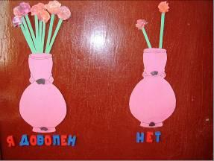
«Солнышко» Самый простой вариант - показываем обучающимся карточки с изображением трех лиц: веселого, нейтрального и грустного.
Предлагается выбрать рисунок, который соответствует их настроению. Детям также можно предложить представить себя лучиками солнца. В конце урока дать задание разместить лучики на солнце согласно своему настроению. Дети подходят к доске и вставляют лучики.
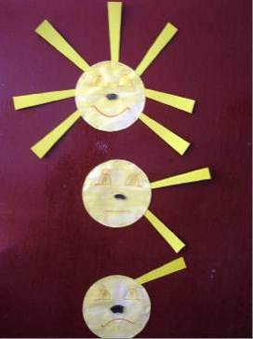
«Смайлик», «Ромашка». Учитель показывает учащимся карточки с изображением трех лиц: веселого, нейтрального и грустного. Учащимся предлагается выбрать рисунок, который соответствует их настроению.
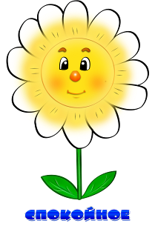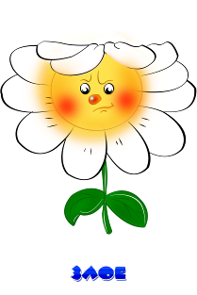

«Волшебная палочка». - Если я найду волшебную палочку, я попрошу ее помочь…(кому?)
«Радуга». В конце занятия предлагается продолжить одну из фраз

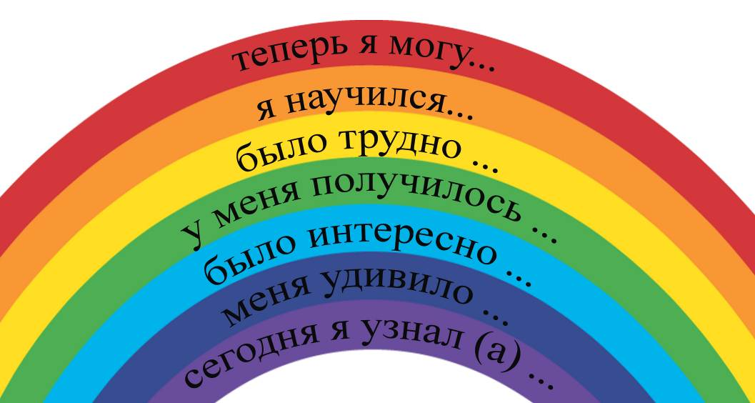

СПИСОК ЛИТЕРАТУРЫ

- Антология современной литературы Белгородчины. - Белгород, 1993.
- Белгородоведение. Учебник для общеобразовательных учреждений. - Белгород, 2002.
- Белогорье, синие дали. Фотоальбом о Белгородской области. /Под ред. Соболева. -М.Планета, 1984./
- Белгородская область / Сост. Н. Кузнецов - Воронеж, 1967./
- Иванов И.П. Энциклопедия коллективных творческих дел. – М., 1989.
- Как проектировать универсальные учебные действия в начальной школе. От действия к мысли : пособие для учителя / А.Г. Асмолов [и др.]; под ред. А.Г. Асмолова – 2-е изд. – М. : Просвещение, 2010. – 152 с.
- Селевко Г.К., Закатова И.Н., Левина О.Г. Познай себя. – М.: Народное образование, 2000.
- Селевко Г.К., Назарова И.Г., Левина О.Г. Утверждай себя. – М.: Народное образование, 2001.
- Селевко Г.К., Селевка А.Г., Левина О.Г. Реализуй себя. – М.: Народное образование, 2001.
- Селевко Г.К. Современные образовательные технологии. - М., 2009.
- Фопель К. Создание команды. Психологические игры и тренинги/перевод с нем. – М.: Генезис, 2003.
- Тубельский А.Н. Школа самоопределения. - М., 2005.
- Фундаментальное ядро содержания общего образования / под ред. В.В. Козлова, А.М. Кондакова. – М. : Просвещение, 2009. – 59 с. – (Стандарты второго поколения).

